Федерация спортивного туризма России
Федерация спортивного туризма Московской области

ОТЧЕТ

о водном туристском спортивном маршруте
пятой категории сложности

р. Урик

в районе Восточный Саян
совершенном группой туристов Московской области
в период с 11.08 по 02.09.2015 г.

Маршрутная книжка № 46/2015
Руководитель группы: Мещеряков М.В.
тел. +7 9104711383
E-mail: misha_m63@mail.ru

Маршрутно квалификационная комиссия рассмотрела отчёт и считает, что путешествие может быть зачтено всем участникам и руководителю.

Маршрут имеет ______________категорию сложности

Отчёт использовать в ______________________________________________________

Оглавление
1. Паспорт спортивного маршрута 2
1.1 Проводящая организация 2
1.2 Место проведения, нитка маршрута 3
1.3 Определяющие препятствия 3
1.4 Сведения об участниках, распределение по судам 6
1.5 Адрес хранения отчета 7
2. Характеристика района путешествия 7
2.1 Общая характеристика района 7
2.2 Туристская характеристика 9
3. Организация путешествия 11
3.1 Общая идея похода. Подготовка к путешествию 11
4. График движения 14
5. Техническое описание. Дневник. 14
6. Обеспечение безопасности, потенциально опасные участки маршрута. 34
7. Материальное обеспечение группы 34
8. Итоги, выводы и рекомендации 35
9. Литература 36
Приложения 36
Карты маршрута 36
Контакты перевозчиков 39
Маршрутная книжка 41

- Паспорт спортивного маршрута

Вид туризма | Водный
Проводящая организация | Федерация спортивного туризма Московской области  Юридический адрес:141200, Московская область, г. Пушкино, Московский проспект, д. 57, корп. 2, офис V тел: +7-916-225-18-62
Район проведения | Россия, Восточный Саян
Категория сложности | 5
Сроки проведения | с 11.08 по 02.09.2015 г.
МКК | Маршрутная книжка №42/2015, ФСТМО, 10 человек
Средства сплава | Катамаран 2-х местный -3 шт.; Катамаран 4-х местный -1 шт.;
Подробная нитка маршрута | г. Москва (самолет/поезд) – г. Иркутск – пос. Монды (микроавтобус) –- пос. Орлик (ЗиЛ 131)-мост через р. Урик – р. Урик (сплав до впадения в р. Большая Белая) – г. Черемхово (микроавтобус) – г. Иркутск(электричка, культурная программа) – г. Москва(самолет/поезд).
Протяженность активной части маршрута, км  Заявленная/фактическая | 205/218,5
Количество дней/активных | 22 /12 сплав
Уровень воды | Высокий (Верховья р. Урик, включая Хара-Жалгинский каньон), средний (нач. Амбартаголских Щёк до водопада на р. Урик) – ниже среднего (р. Урик от устья р. Хоньчин до впадения в р. Большая Белая.)
метеоусловия | 2-е суток дождь +7-10, далее переменная облачность и солнечно, от+12 до +25.
Отметка ПСС | №243 Бурятская республика, поисково-спасательная служба, Поисково-спасательный отряд №2, п. Кырен. Тел.:(301-47)41-153
Адрес хранения отчета | Турклуб «Ковчег», г.Коломна, ул.Техническая, д.27, turklub-kolomna.ru

- Проводящая организация
Поход был организован и проведён сборной группой туристов ФСТ Московской области (турклубы «Орбита» и «Абрис» г. Королев, г.о. Красноармейск, г. Коломна, г. Долгопрудный, г.Дубна) и г.Москвы.
Руководитель группы: Мещеряков Михаил Викторович, инструктор СТ.
E-mail: misha_m63@mail.ru
Телефон: +7-9104711383

- Место проведения ,нитка маршрута
Россия, Восточный Саян
г. Москва (самолет/поезд) – г. Иркутск – пос. Монды (микроавтобус) – пос. Орлик (ЗиЛ 131) - мост через р. Урик – р. Урик (сплав до впадения в р. Большая Белая) – г. Черемхово (микроавтобус) – г. Иркутск (электричка, культурная программа) – г. Москва (самолет/поезд).

- Определяющие препятствия
№ |  | Название препятствия | Категория  сложности | Протяженность | Описание, линия движения
1 |  | Ущелье Дикий Урик | 4 | 15 км | Средний уклон: около 20 м/км. Уровень воды – высокий
2 |  | Порог «Предбанник» | 3 | 60 м | Согласно лоции [1] , выделяется на общем фоне шиверы более крутым перепадом
3 |  | Порог «Трехслойный» | 4 | 1500 м | При высоком уровне воды – мощная шивера с валами до 1,5 м, локальными бочками, сливами.
4 |  | Порог «Монумент» | 4 | 350 м | Порог слаломного типа, с локальными бочками, на выходе горка через ворота из 2-х валунов шириной 4 метра.
5 |  | Хара-Жалгинский каньон | 5 | 5 км
6 |  | Порог «Отпадный» | 4 | 100 м | Основная струя сильно изломана многочисленными надводными камнями. На повороте с правого берега огромный валун, в который бьет вся струя. Сильный навал.
7 |  | Порог «Ловушка» | 3 | 80 м | Горка, выделяется большим уклоном, слалом между камнями
8 |  | Порог «Поворотный» | 5 | 150 м | Начинается за правым поворотом разгонной горкой с большим уклоном. Вход левой протокой слалом между камнями, сливы, в конце порога в центре стоит огромный валун, на выходе слив не более 1 м.
9 |  | Порог «Пирамида»  1 ступень | 5 | 20 м | Два мощных слива с интервалом 5 м. высота 1-го около 2 м., 2-го около 1,5 м
10 |  | Порог «Пирамида»  2 ступень | 5 | 20 м | Слив около 2 м, запертый огромным валуном. Сливы справа и слева не более 1 метра.
11 |  | Порог «Первый поцелуй» | 5 | 120 м | Горка с изломанной линией движения через двое ворот со сливами по 1 м.
12 |  | Порог «Проводка»  1 ступень | 5+ | 50 м | Горка с падением около 5-6 м, узкие ворота из надводных камней, негабаритные для катамаранов
13 |  | Порог «Проводка»  2 ступень | 5+ | 80 м | Практически та же ситуация, продраться можно, но трудно, также есть риск уйти в теснину, где живет Философский Камень.
14 |  | Порог «Философский  Камень» | 5+ | 50 м | Скальный коридор шириной 5 м перегорожен огромным камнем с сильным навалом на него всей реки. Ударяясь о него, река разделяется и узкими протоками уходит в щели справа и слева, создавая большую опасность для целостности судов и жизни экипажа.
15 |  | Порог «Избавление» | 5 | 100 м | Река делится огромным камнем на две протоки.
16 |  | Порог «Последнее пристанище» | 4 | 300 м | Продолжение предыдущего порога. Слалом между камнями. В центре и выходе два слива высотой около 1 м.
17 |  | Порог «Рок-н-ролл» | 4 | 100 | Расположен на правом повороте на выходе из скальных ворот. Две протоки разделенных островом. Правая мелководная канализация, левая – мощный поток, в конце огромный котел в котором стоит не обходной зуб.  Чалка на левый берег в улово.
18 |  | Порог «Харакири» | 5+ | 350 м | Через 20-30 м от предыдущего. S-об-разный поворот реки. Все забито надводными камнями в шахматном порядке. Выбрать линию движения практически невозможно, любая кончается непроходом.
19 |  | Порог «Змейка» | 4 | 150 м | Все русло забито огромными валунами. Основная струя идет вдоль правого скального берега. На выходе мощный слив, в котором по центру лежат два обливняка.
20 |  | Амбартагольский каньон | 5 | 3 км
 |  | 1 ступень | 5 | 750-800 м | Начинается входной шиверой метров 200-250, проход под правым берегом оканчивается сливом около 1,5 м. Далее быстроток, струя смещается к правому берегу, где расположен 2-х метровый V образный слив с обливной плиты. Ширина 4 метра. Левая кромка простая, но под водой угадывается обливной камень. Правая кромка слива хуже, изломанна надводными и подводными камнями и значительно уже. Метров через 9-10 по центру стоит огромный чемодан, на который прилично наваливает, от него влево и вправо сливы 1,5 метра. Далее серия мелких по 1,0 м сливов вдоль левого берега по ос-новной струе метров 300, с уходом в центр и далее к правому берегу. Чалка на левый берег за троллейбусом.
 |  | 2 ступень | 5 | 250 м | Проход по основной струе между огромными чемоданами, от левого берега к правому, затем вдоль правого берега, потом по центру. Локальные сливы, бочки. Завершает 2-ю ступень слив высотой 1,5 м прямо под правым берегом. Чалка к левому берегу в улово.
 |  | 3 ступень | 5 | 600-700 м | На заходе жесткий слалом, три слива более 1 м высотой по ходу слева направо, затем вся река уходит узким потоком вдоль правого скального берега. В струе несколько неприятных обливняков, большинство из которых не обходятся вследствие узости и большой силы потока. Далее основная струя уходит в центр, в ворота из нескольких огромных глыб шириной не более 3-х метров, посередине которых стоит приличный зуб. Далее слив, простой быстроток. Уход влево под скалу на страховку или вправо к чалке.
 |  | 4 ступень |  | 150 м | Начинается двумя мелкими сливами вдоль правого берега, потом резкий уход влево. Основной поток проходит между скальной стеной левого берега и огромной плоской глыбой в центре реки как в трубе на протяжении 10-12 метров. Через 10 м после “трубы” слив через все русло у левого берега высотой 1,5-2 метра с приличной бочкой.
25 |  | Водопад | Обнос! | 14 м  высота | За несколько км до водопада начинается красивый скальный коридор. Метров за 500 видно, что с левого борта долины спускается осыпь бурого цвета. Под ней водопад.
26 |  | Чертово ущелье | 4 | 1 км
27 |  | «Чертики-1» | 2 | 100 м | Быстроток, небольшие отбои от скал вдоль берега, один или два незначительных маневра. В конце небольшой слив.
28 |  | «Чертики-2» | 4 | 100 м | Река с огромного плеса метров 100 шириной сваливается в узкую протоку не более 10 метров шириной и с силой бьет в огромный обливняк, что создает мощный вал высотой около 2 метров. Слева чистый проход шириной с катамаран, справа полуобливной камень.
29 |  | «Чертики-3» | 4 | 200 м | Через 300 метров от предыдущего. Река входит в узкое ущелье с низкими скальными берегами. На входе слив с бочкой по центру, далее не очень сложный слалом.

1.4 Сведения об участниках, распределение по судам
№ п/п | Фамилия, имя, отчество | Год рождения | Место работы, должность | Домашний адрес, телефон | Туристский опыт | Обязанность в группе, распределе-ние по судам
1 | Мещеряков Михаил Викторович | 1963 | Коломенская ЦРБ, врач | МО, г.Коломна, ул. Подлипки-2, д.25  89104711383, 8-496-61650-63 | Урик 5, Ока 4 (все — р), Белин-Бажен — Белин — Кызыл-Хем — Ка-Хем 5, Моя-Ачин 5 (все - у) | Руководитель капитан К4
2 | Мещерякова Елена Петровна | 1969 | Коломенская ЦРБ, врач | Тот же | Ока 4, Балбанью — Кожим 3, Мурхой — Гутара — Тагул 3, Кура 3, Риони 3 (все - у) | Врач, рулевой К4
3 | Галедин Валерий Петрович | 1951 | Пенсионер | МО, г.Мытищи, Н-Мытищинский пр. 82-5-42 | Ганг 6, Мараньон 6 (все — у), Башкаус — Чулышман 5(р) | Тренер, капитан К2-1
4 | Козлов Алексей Константинович | 1982 | ООО «Партнёр-Сервис» | МО, г.Долгопрудный, ул.Корабельная, д.1 кв.200 | Китой 5, Б.Лаба — Белая 3, Риони 3 (все - у) | Реммастер, матрос К2-1
5 | Кубарев Сергей Николаевич | 1956 | ООО «БАСК» | Москва, ул. Д.Бедного, д.2, к. 3, кв.93 | Титовка-З.Лица 6(у), Китой 5(р), Моя-Ачин 5, Кекемерен — Чон-Кемин 5(все у) | Мастер по снаряжению, капитан К2-2
6 | Кубарева Мария Владимировна | 1957 | Москва, гимназия №1522, учитель | Тот же | Титовка — З.Лица 6, Китой 5 (все — у) | Завхоз, матрос К2-2
7 | Бахитов  Дмитрий Николаевич | 1986 | ЗАО «Берг» | Москва, ул.Беловежская, д.21, кв.455 | Дрива (Норвегия) 4, Б.Зеленчук — Теберда — Кубань 3(все - у) | Карты, навигация, матрос К2-3
8 | Григоренко Александр Сергеевич | 1982 | ГБОУ СОШ № 384, Москва | Москва, ул.Беловежская, д.37, кв.86 | Дрива 4, Ногуэрра — Паларесса 4, Кубань 3 (все — у), Бамбуйка 3(р) | Летописец, капитан К2-3
9 | Бычков Максим Алексеевич | 1987 | ООО «Прогресстех» | МО, г.Дубна, ул.Тверская, д.6а, кв.97 | Шуя 3, Винча 3, Вама — Водла 3 (все — у) | Фотограф, матрос К4
10 | Бычков Андрей Дмитриевич | 1990 | ОАО «РКК Энергия» | Москва, ул.Лобачевского, д.18, кв.42 | Катунь -Урсул — Чуя — Башкаус — Чулышман 5(у) | Костровой, матрос К4

Средства передвижения: катамаран двухместный (К2-1) «Адмирал» V=1100 л. – 1 шт., катамаран двухместный «Альтамир» (К2-2) V 1300 л – 1 шт., катамаран двухместный (К2-3) «Тритон-2» V 850 л – 1 шт., катамаран четырёхместный (К4) «Рафтсервис» «Нарын-400» V=1950 л. – 1 шт.
- Адрес хранения отчета
Отчёт сдан в библиотеки ФСТМО (МО, г. Красноармейск, м-рн Северный, д 15) и МГЦКТ (Москва, ул. А. Солженицына, д.17), в турклуб «Ковчег» г.Коломны (ул.Техническая, д.27), размещён на сайте turklub-kolomna.ru. Видео на сайте А.Творогова www.hodoki.net
- Характеристика района путешествия
- Общая характеристика района
Восточный Саян – сердце Сибири, по праву считается одним из самых красивейших уголков России. Горный хребет - Восточный Саян протянулся от южной части Красноярского края, через Иркутскую область и Бурятию. Здесь берут свое начало многочисленные горные реки бассейнов Енисея, Ангары, Селенги, озера Байкал. Вся эта территория занимает площадь свыше 200 тысяч квадратных километров. Рельеф Восточных Саян сложился в результате тектонических движений, разломов, а также интенсивной эрозии. Северо-Восточные склоны Восточных Саян пологи и изрезаны многочисленными реками (Урик, Китой, Онот, Б.Белая и т. д. )
Путешествие проходило в районе Китойских и Тункинских гольцов. С геологической точки зрения это молодые горы, в значительной степени сохранившие не сглаженный временем резкий характер первоначальных образований. Вершины их остры, хребты, поднимающиеся до снеговой линии, разрезаны глубокими, иногда переходящими в отвесные каньоны долинами. На протяжении более ста километров в северо-восточном направлении горы постепенно понижаются и уже не достигают предела лесной растительности. Хребты и долины носят более мягкий, сглаженный характер, постепенно переходя в равнину Иркутского щита. С юга горы вздымаются сразу; особенно это заметно в районе Тункинской котловины (долина Иркута) – кусочка великой монгольской степи с типичной растительностью, почвой. В северном направлении степь резко переходит в почти отвесную стену Тункинского хребта.
Основные реки рассматриваемого района – Иркут, Китой, Онот, Урик – мощные таёжные реки. Характер долин типичен для Саян и Алтая: в низовьях и у истоков они широки, зато сжаты скалами со множеством порогов в среднем течении. Температура воды в реках: в верховьях от 4 до 8, в среднем течении от 8 до 12 градусов.
Климат района – резко континентальный, влияние Байкала сказывается уже слабо. По сравнению с другими районами Саян здесь выпадает меньше всего осадков, в этой связи несколько выше расположена снеговая линия, наледи и снежники встречаются реже.
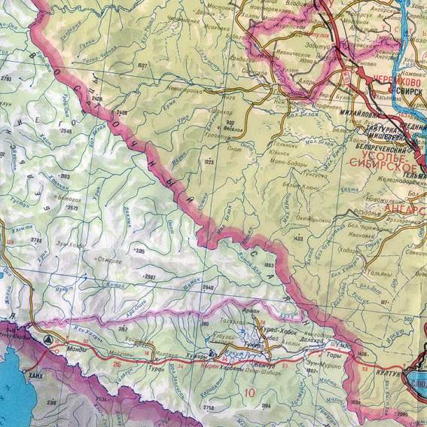
Максимальное количество осадков приходится на летнее время (июль – август), в эти месяцы дождливыми бывают каждые четвёртые сутки. В июле-августе на высоте около 1000 м температура в середине дня колеблется около 20, доходя иногда до 30 градусов. Ночью термометр может показать и + 10 и 0 градусов, в конце августа нередки ночные заморозки.
Как и везде в сибирских горах, здесь можно выделить две формы растительности:
- Лиственничные и лиственнично-кедровые леса, занимающие долины рек и склоны хребтов до высоты 1500 – 2200 м. Основные породы деревьев – лиственница, затем ель, реже пихта; выше – лиственница и кедр (сосна кедровая сибирская). Кроме них, в тайге уживаются лишь тенелюбивые: мхи, лишайники, некоторые виды кустарников и трав. Ближе к реке встречаются берёза, ива, рябина, бузина, на открытых участках мощное высокотравье. Тайга богата ягодами: много брусники, голубики, черники, малины и всех видов смородины. Пора созревания ягод – середина августа, к концу этого месяца поспевают и кедровые орехи.
- Выше 1800 – 2000 м лежит область горных тундр и разреженная растительность гольцов. Для описываемого района довольно характерно частое отсутствие этой второй формы – тайга резко обрывается, уступая место совершенно голым скалам.
Из съедобных растений отметим черемшу и ревень – влаголюбивое растение, похожее на лопух. Из черенков ревеня можно готовить кисели и компоты, съедобен он и в сыром виде. Черемша является отличным дополнением к блюдам – в салате или в сыром виде. Низкорослый рододендрон Адамса (сахан-даля) ароматен и обладает тонизирующими свойствами, веточку его можно добавить в чай (нам встречался только в верховьях ).
Фауна: из птиц в тайге водятся кедровки, дятлы, синички, можно встретить клеста, сову, ворона, ястреба. На склонах гор, у перевалов, в осыпях обитают куропатки. Самыми распространёнными зверями являются белка, бурундук, заяц; живут в тайге и такие звери, как соболь, лиса, горностай, ласка, но, в отличие от белки или бурундука, увидеть их может не всякий, нужен опытный, наблюдательный глаз. Среди крупных зверей наиболее распространены кабарга, изюбрь, медведь, рысь, росомаха.
Наиболее рыбными реками района являются Китой и Даялык, в Оноте рыбы мало. Повсеместно ловится хариус и ленок, реже таймень.
- Туристская характеристика
Река Урик – правый приток Большой Белой, которая, сливаясь с Малой Белой, имеет название Белая и впадает в Ангару. Истоком служит небольшое озеро на склоне западных отрогов Китойских гольцов.

Длина реки | - 210 км
Площадь водосбора | - 3230 кв. км
Средняя высота водосбора | - 1870 м
Средний уклон реки | - 8,5 м/км
Средний уклон на сплавном участке | - 5,8 м/км
Среднегодовой модуль стока | - 12,4 л/с/км2
Среднегодовой расход воды | - 40,1 м3/с
Средний расход воды в июне | - 90,0 м3/с
в июле | - 117,0 м3/с
в августе | - 107,0 м3/с
Средняя температура воды в июне | - 10,5 гр. С
в июле | - 12,6 гр. С
в августе | - 11,6 гр. С

Все характеристики, кроме длины, привязаны к гидрологическому посту Шанхар. Дождевые паводки наблюдаются в реке регулярно, в основном в июле, и продолжаются до 9 -18 дней. Среднесуточный расход воды в это время может превышать среднемесячный в 2-5 раз и достигать 550 м3/с.
Сплав по Урику возможен от устья Холбы (в разных отчетах встречается разное написание названия реки: Холбо и Холба). Туристами разведана и освоена для прохождения верхняя часть Урика, включая т. н. «Дикий Урик» и Верхний (Хара-Жалгинский) каньон. Это удлиняет маршрут на 45 км, усложняет его до 5 с элементами 6 к. с. (при прохождении Хара-Жалгинского каньона).
Условно верхнюю часть реки можно разделить на верховья р. Урик (каменистые шиверы, практически отсутствуют плёсовые участки, уклон до 15м/км, протяжённость 10 км, от моста до устья п. п. Хара-Нур), так называемый «Дикий Урик» (шиверы, на фоне которых можно выделить отдельные пороги, уклон до 20 м/км, протяжённость 10 км, от устья п. п. Хара-Нур до устья п. п. Хара-Жалга), Верхний (Хара-Жалгинский) каньон (сливы водопадного типа, уклон более 20 м/км, участок оценивается 5-6 к. с. для катамаранов, протяжённость 3 км, от устья п. п. Хара-Жалга до устья л.п. Убер-Баргамуй) и Урик до начала «Амбартагольских Щёк» (шиверы с большим количеством камней, отдельные пороги, средний уклон 8 м/км, протяженность 10 км). Здесь также имеются локальные пороги («Три Бандита», «Змейка»).
После впадения правого притока Холбы Урик – это быстрая река, петляющая среди каменистых отмелей, часто с разбоем на рукава. Через 13 км от устья Холбы долина Урика сужается и река входит в Амбарто-Гольское ущелье. Это самое сложное препятствие Урика (после Верхнего каньона). Ущелье требует разведки и грамотной тактики прохождения. Заканчивается ущелье в устье ручья Амбарто-Гол. Долина реки ниже ущелья расширяется и Урик вновь разбивается на перекатах, которые чередуются с песчаными плёсами. Таким он остаётся на протяжении 22-х км, затем начинается предводопадное ущелье. Двигаться по нему следует осторожно, чтобы не пропустить место чалки перед 10-метровым водопадом. Через 2 км Урик принимает левый приток Хоньчин. От устья Хоньчина до брошенной деревни Шигна есть несколько шивер, прижимов, перекатов. Затем тянется 10-километровый плёс. За р. Ара-Шигна препятствия возобновляются – шиверы, перекаты, прижимы, простые пороги. Сужение русла и скальные выходы по берегам означают начало Чёртова ущелья, протянувшегося до барака Борты. Средний уклон в ущелье порядка 6,2 м/км. Препятствия представлены динамичными шиверами и порогами различной сложности, разделёнными плёсами различной протяжённости. Самое сложное препятствие нижнего Урика – порог Чёртики. Но и после него – хотя препятствия и проходятся с наплыва – не следует ослаблять внимания и терять бдительность. До конца ущелья (барак Борты) река имеет динамичный характер, валы, бочки и прижимы могут представлять серьёзную опасность, сложность препятствий возрастает с повышением уровня воды. От барака Борты и до устья Урик течёт спокойно в постепенно расширяющейся долине. Средний уклон на этом участке составляет 2,7 м/км. Препятствия значительно упрощаются. Сначала это лёгкие шиверы, затем перекаты и затяжные плёсы.

- Организация путешествия
  - Общая идея похода. Подготовка к путешествию

Река Урик с Хара-Жалгинскиим (верхним) каньоном, и «Амбартагольскими щеками» представляет интересный, спортивный маршрут пятой категории сложности. Из состава нашей группы только Михаил Мещеряков ранее сплавлялся по этой реке и с удовольствием одобрил выбор группы, тем более что сплав по Урику в 2004 г. начинался от притока Холбо, не включая в себя т.н. Дикий Урик и Хара-Жалгинский каньон, и тогда не были пройдены препятствия Амбартогольского ущелья. Для ряда участников группы поход рассматривался и как тренировочный перед более сложным сплавом по рекам Киргизии. Интереса и надёжности прибавляло то обстоятельство, что параллельно с нашей группой этот же маршрут планировала пройти ещё одна группа из Подмосковья (рук. А.Пирозерский). Учитывая общность интересов и дружественные отношения, большую часть маршрута группы прошли вместе, взаимно страхуя друг друга, а иногда взаимно усиливая экипажи.
Река Урик имеет два крупных и пригодных для сплава притока, р. Хоньчин и р. Даялык, доступная информация о прохождении которых не обновлялась уже более пятнадцати лет. Кроме новизны, связанной с обновлением информации об этих притоках, параллельную группу интересовала их спортивная составляющая, соответствующая маршруту пятой категории сложности. Прохождение притоков с пешей заброской увеличивает напряжённость маршрута в ограниченный размерами отпуска двухнедельный срок. Самые интересные сплавные участки этих рек расположены близко к их устьям. Пеший переход выше нижнего каньона реки Хоньчин (5 кс.) составляет 5 ̶ 6 км, и 15 км для реки Даялык на котором расположен интересный сплавной участок (4 к. с.). Предполагаемое наличие троп вдоль притоков, а так же зависимость сложности сплавных участков от уровня воды на момент прохождения, определило тактику прохождения всего маршрута методом базовых лагерей расположенных в устьях рек Хоньчин и Даялык.
Подготовкой к сплаву были тренировочные походы выходного дня, участие всех членов группы в соревнованиях Московской области по спортивному туризму на водных дистанциях, некоторые участники группы принимали участие в сплаве по рекам Мурманской области Красненькая-Кутсайоки-Печа-Ура-З.Лица-Титовка, а также Абхазии (Чхалта, Мрамба, Кодор).

3.2. Варианты подъезда и отъезда

Заброска
Заброситься на маршрут можно из г. Иркутска или от ж/д станции Слюдянка. Поскольку часть нашей группы летела из Москвы самолётом, на р. Урик мы забрасывались из Иркутска. Нашу заброску совместно с параллельной группой из Подмосковья и Москвы (вместе с нами 19 человек) осуществлял Гончик Монханов (его координаты вместе с другими перевозчиками приведены в приложении). До пос. Орлик мы доехали на двух микроавтобусах Istana, затем пересели на бортовой полноприводный ЗиЛ. Необходимо отметить, что к верховьям реки можно добраться только на полноприводной машине, а время в пути от Иркутска до верховьев р. Урик недалеко от старого моста составляет около 12 часов.
Поскольку часть людей ехала в Иркутск на поезде и во избежание перевеса при посадке в самолёт все суда были отправлены в багажном купе этого же поезда.

Выход с маршрута
Выезжать с маршрута можно тремя способами.
1. Мы закончили сплав на левом берегу р. Б. Белая сразу напротив устья Урика. Здесь на высоком галечном берегу есть место для разборки и просушки судов. Отсюда около 1.5 км вверх по Белой до пос. Инга. Из посёлка через сутки ходит рейсовый автобус до Черемхово-Иркутска, отправление автобуса в 16.00 по местному времени.
2. От стрелки с Уриком можно проплыть по Б. Белой около 15 - 20 минут до хорошо заметной горы на левом берегу. Здесь дорога вплотную подходит к реке и есть удобные стоянки среди деревьев. В этом месте можно подсесть на рейсовый автобус из пос. Инга а также ловить проходящие попутки. До пос. Инга по дороге 6 км.
3. Плыть ниже по течению 15 км (около 2:30) где через Б. Белую построен новый автомобильный мост. В 7.30 утра по нему проходит рейсовый автобус из пос. Онот, и есть оживлённое движение. На левом берегу у моста есть место для стоянки в лесу. Мост достаточно широкий, и в случае дождя под ним можно сушить снаряжение.
Для выброски с места антистапеля в Черемхово мы вместе с параллельной группой (10 человек) заказали микроавтобус Istana 13 мест (водитель Владимир, т. 8 950 072-72-64) и бортовой грузовик «Бычок» (водитель Сергей, т. 8 904 141-77-91).
Из г. Черемхово в Иркутск ходят электрички, расписание которых приведено в приложении.
Для транспортировки наших судов обратно из Иркутска в Москву мы воспользовались транспортной компанией. Сроки доставки 5 дней.
Регистрация в МЧС №243 Бурятская республика, поисково-спасательная служба, Поисково-спасательный отряд №2, п. Кырен. Тел.:(301-47)41-153.

3.3. Карта региона и маршрута
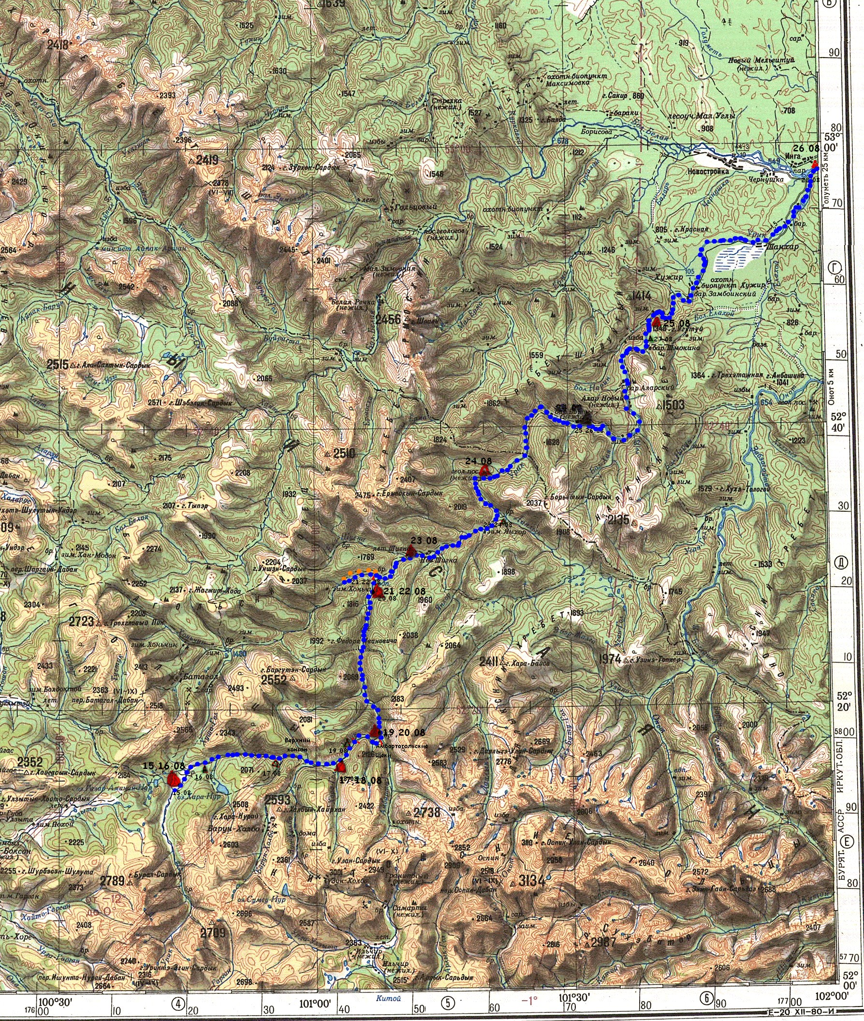

- График движения

Даты | Дни пути | Участки маршрута | Км | Ходовое время | Способы передвижения | Определяющие препятствия на участке
11.08 - 15.08 | 1-5 | г.Москва - г.Иркутск- пос. Кырен, пос.Монды - мост через р. Урик | - | 87(6)+12 | ж/д (самолет), а/м
16.08 | 6 | Стоянка на возвышенности у дороги в 200 м от р. Урик. | - | - | стапель | -
17.08 | 7 | место ночевки (м/н) -зимовье на ПБ ниже Хара-Жалгинского каньона | 20+5 | 6+2,5 | сплав, пешком | Пороги «Предбанный», «Трехслойный», «Монумент».
18.08 | 8 | Там же | 5+5 | 2+2,5 | пешком | Обнос судов
19.08 | 9 | м/н – начало «Амбартагольских Щёк» – стоянка на ЛБ ниже «Амбартагольских Щёк» | 12+2,5 | 2+1 | сплав, пешком | Шиверы, пороги 3 кс.
20.08 | 10 | Там же | 3 | 2 | сплав | «Амбартагольские Щёки»
21.08 | 11 | м/н - верхний лагерь у водопада на р. Урик | 28 | 2+4 | сплав | «Амбартагольские Щёки»
22.08 | 12 | Там же | - | - | днёвка | -
23.08 | 13 | В 5 км ниже р.Хоньчин на ЛБ за притоком Ехэ-Шигна | 12 |  | сплав
24.08 | 14 | м/н – ЛБ 1 км ниже пор. Чертики | 35 | 5 | сплав | Пор. Чёртики
25.08 | 15 | м/н – 8 км ниже бар. Шмокина | 48 | 6 | сплав
26.08 | 16 | м/н – р. Б. Белая, напротив устья р. Урик | 43 | 6 | сплав
27.08 | 17 | м/н, Черемхово – Иркутск - Листвянка | 85+153+60 | 2+3+1 | а/м, ж/д, а/м
28.08 | 18 | Листвянка | - | - | - | Культурная программа
29.08 - 02.09 | 19-22 | Листвянка – Иркутск - Москва | - | - | а/м, ж/д (самолёт)

Итого активными способами передвижения: 218.5 км.

- Техническое описание. Дневник.

При подготовке и планировании маршрута выяснилось, что группа наших товарищей из Москвы и Подмосковья, в количестве 9 человек, также планирует сплав по р.Урик и в те же сроки. Поэтому заброску и выброску с маршрута мы организовали совместную, это позволило сократить расходы. Также часть маршрута мы шли параллельно участвуя во взаимной страховке, фото и видеосъёмке.

15.08. Наша группа совместно с группой туристов под руководством А.Пирозерского прибывала в Иркутск поездом к 8:30 и самолётом к 10:00, поэтому было удобно загрузить судами сразу два микроавтобуса Istana, один из которых повёз нас сразу в Култук, другой поехал в аэропорт. Заброску нам организовал Гончик Монханов, его координаты в приложении. В Култуке в позной был общий сбор, желающие смогли искупаться в Байкале.
Около 15 часов остановились зарегистрироваться в МЧС в пос. Кырен.
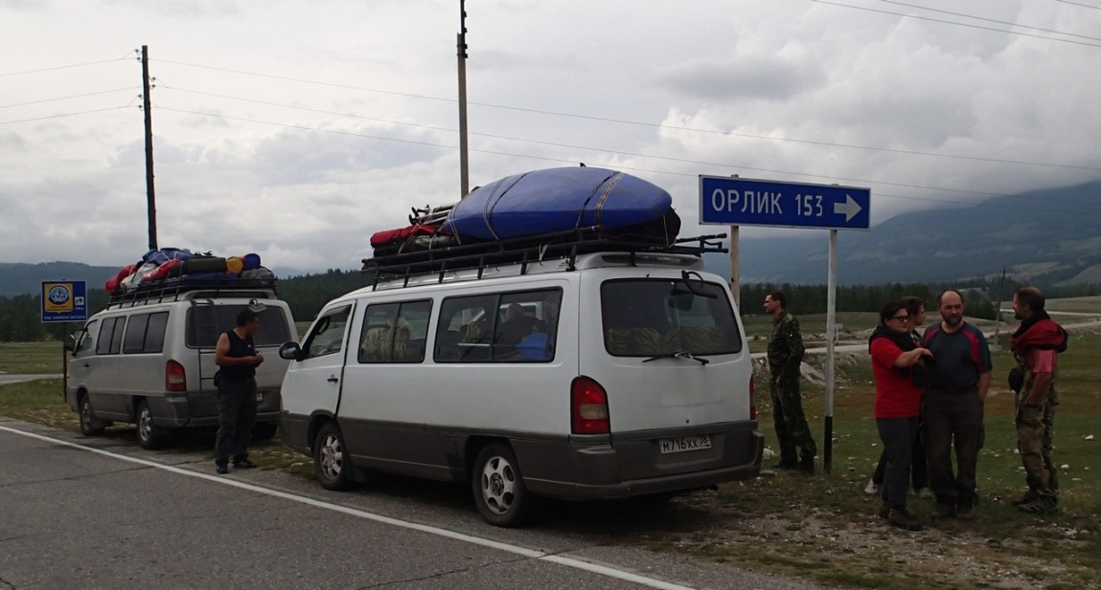
Далее прошли КПП у пос. Монды, где у всех брали паспорта для регистрации въезда в погранзону. Заранее приготовленный список группы с паспортными данными не пригодился.
В 20 часов пересели на полноприводный ЗИЛ 131 и продолжили путь к верховьям реки Урик.
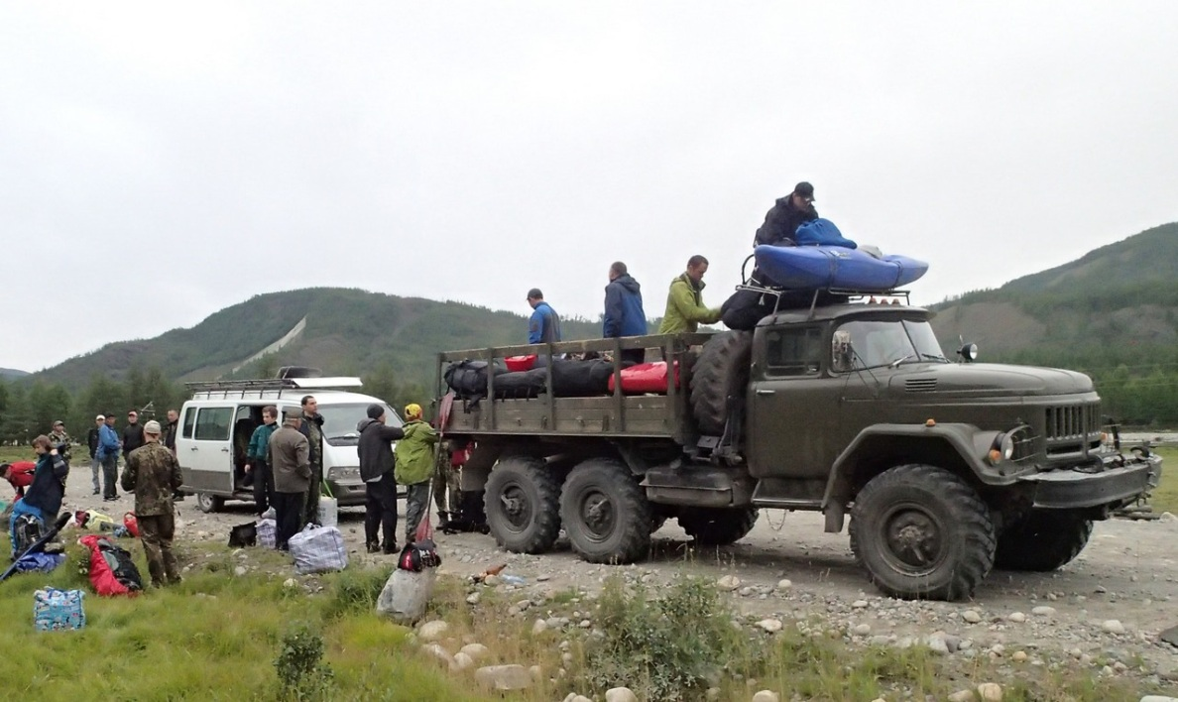

Машина открытая, поэтому все утеплились и достаточно комфортно разместились в кузове на рюкзаках. Вскоре начал моросить дождь, похолодало.
На место прибыли в 23:20, водители остановили рядом с дорогой на возвышенности, как выяснилось утром это самое удобное место стоянки, есть дрова, деревья для защиты от ветра и установки тентов, место не болотистое, сухое. Отсюда до реки около 200 метров, до деревянного моста через р. Урик - 400м.
Нужно отметить, что весь автотранспорт во время заброски был исправен и надёжен, никаких технических остановок на ремонт не было, водители хорошо знали дорогу и высадили нас в полной темноте в удобном для стоянки месте.
16.08 Из-за непрекращающегося дождя и похолодания решили не спешить и весь день занимались сборкой судов, частичной перепаковкой продуктов и общественного снаряжения, обустройством лагеря и подготовкой к сплаву.

На фото место стапеля
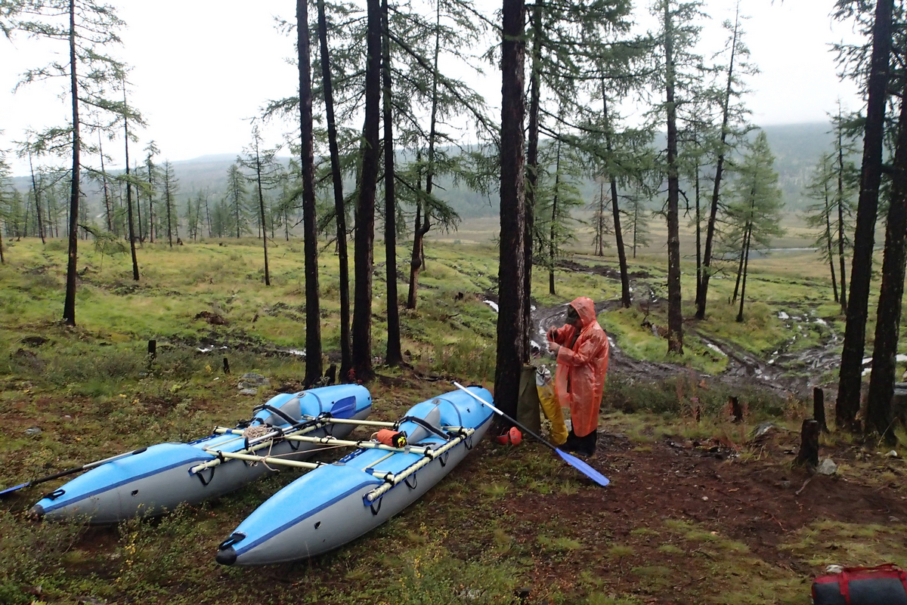
Дорога, возле которой был разбит наш лагерь довольно оживлённая, и днём, и ночью по ней ездят буряты на квадроциклах на промысел нефрита и обратно, но никаких конфликтных ситуаций не возникало. Надо отметить, что квадроциклы в таких условиях – действительно эффективное средство передвижения и используется здесь по назначению (в отличие от подмосковных гонщиков).

17.08 Первый ходовой день. Пасмурно, температура воздуха около 8-10 градусов, на сопках лежит снег, ветрено. Дождь идёт непрерывно уже вторые сутки и перестал только к 11 часам. Воды в реке много, прибрежная трава погрузилась в реку на 20-30 см.

На фото: место старта и мост через Урик

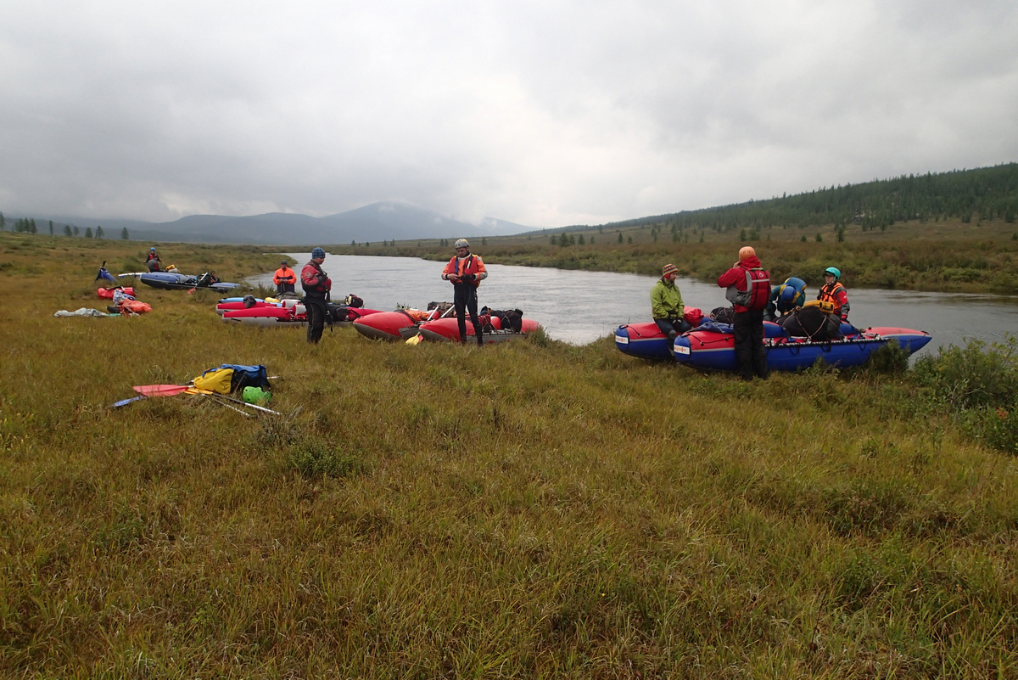
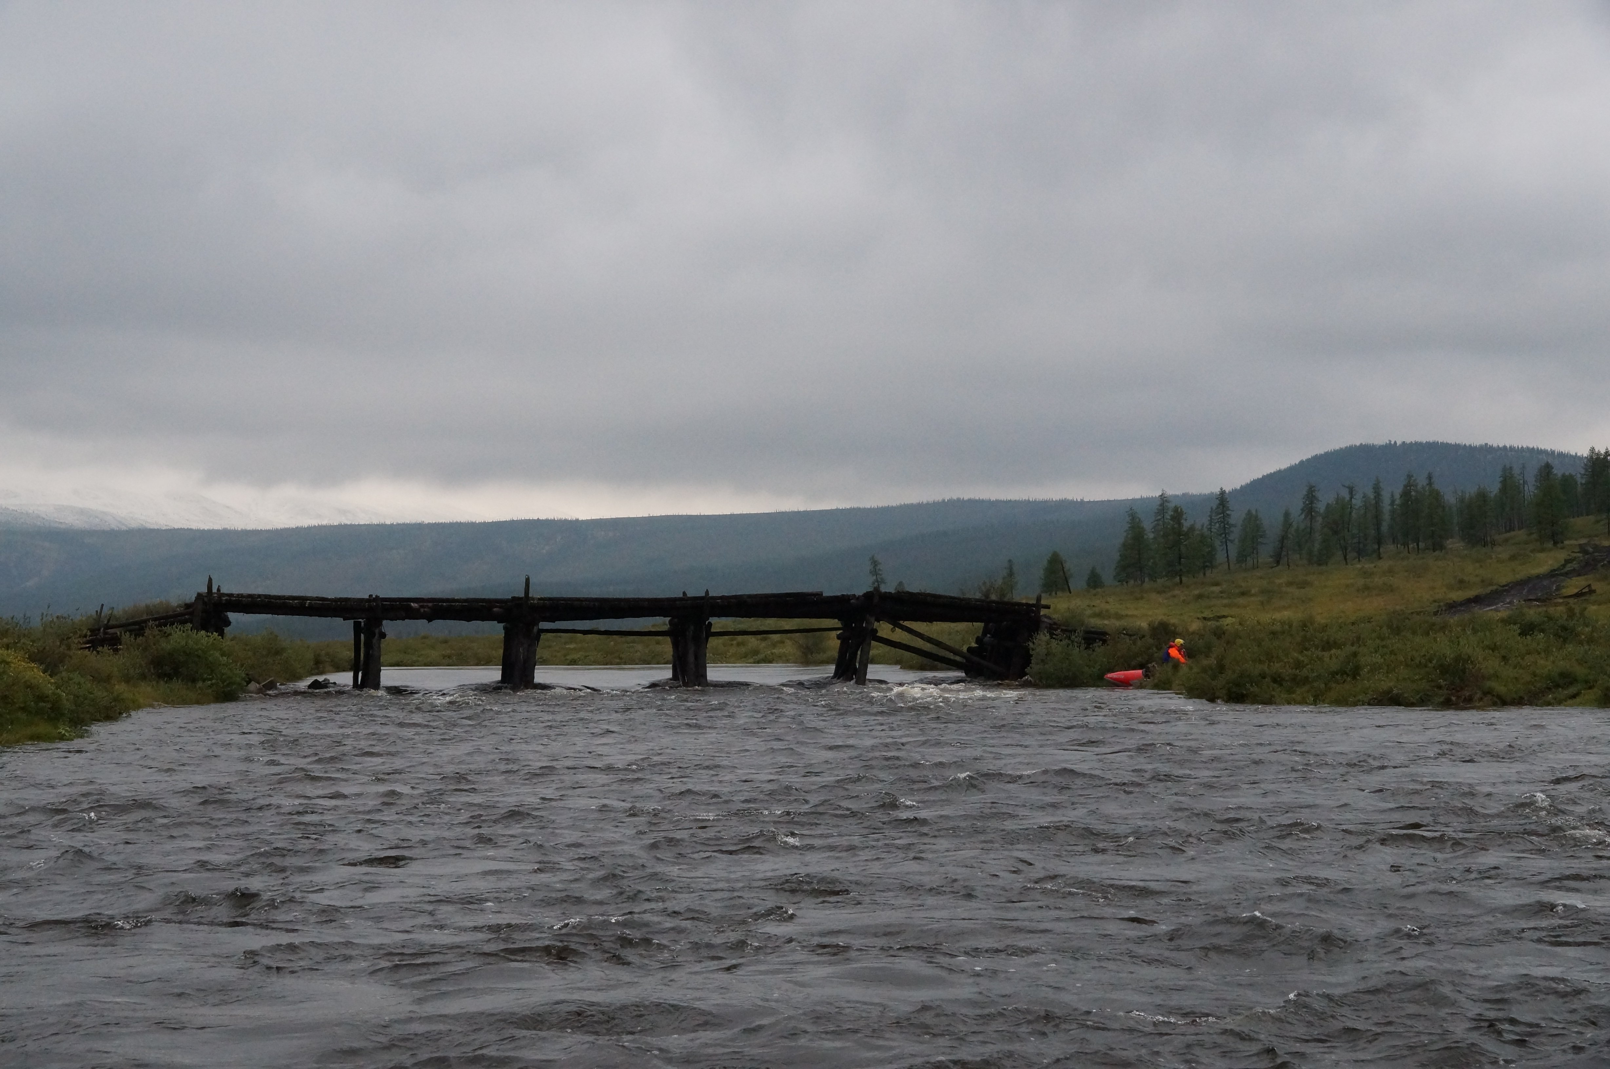
В 11:40 наши суда походным порядком начали сплав с интервалом 20 минут после другой группы из Подмосковья.При таком высоком уровне воды у нас не возникло затруднений с прохождением верховьев реки Урик, имеющей характер равнинной извилистой реки со слабым течением. 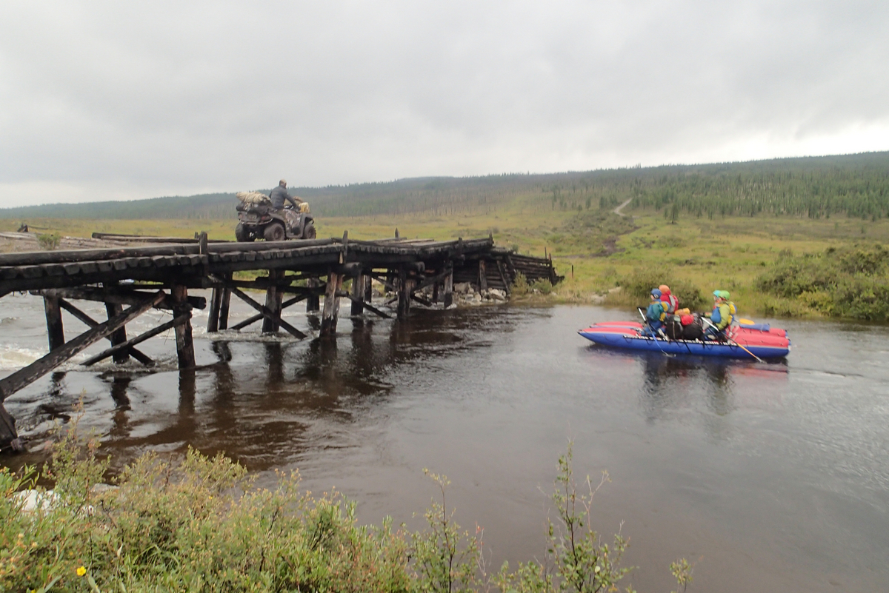

По этой же причине 15 километровый участок «Дикого Урика» с порогами «Предбанник», «Трехслойный» и «Монумент» превратился в сплошную шиверу 3 – 4кс, где сложно выделить отдельные пороги. Потенциальную опасность представляли прижимы к поваленным деревьям, частичным завалам. Дважды кат-4 попадал в такие ситуации, требовавшие аварийной выброски экипажа на берег и сдёргивания судна при помощи чалок.
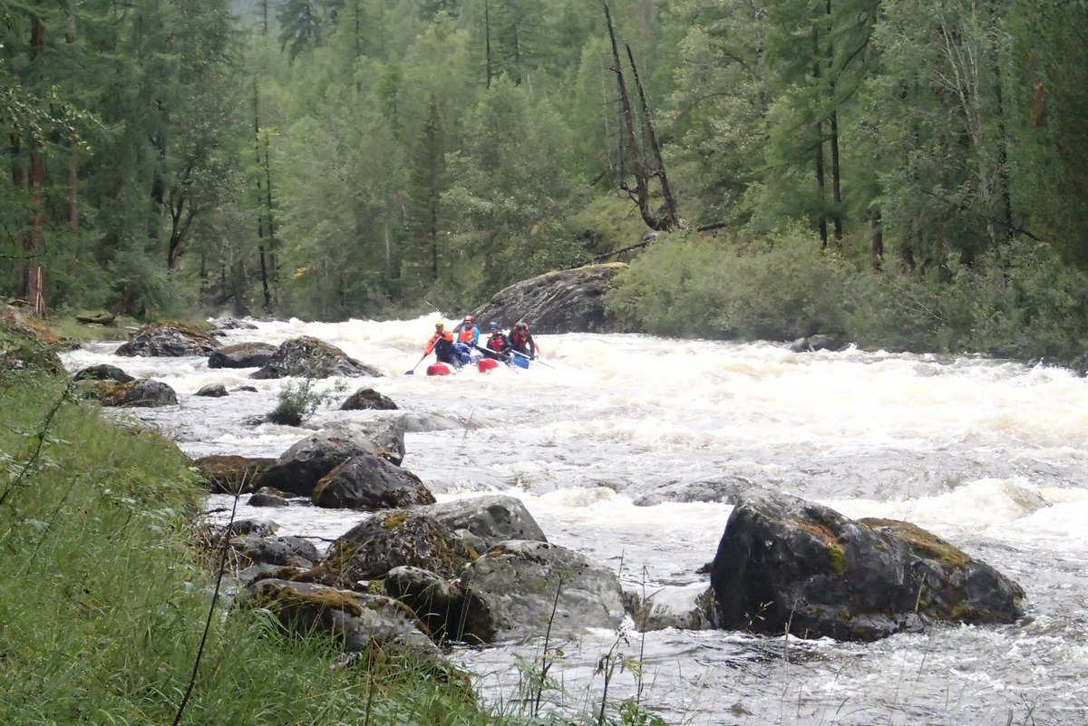
На фото прохождение экипажем кат 4 параллельной группы порога «Монумент».
Весь участок до верхнего «Хара-Жалгинского» каньона группа шла походным порядком с взаимной страховкой с воды, короткими остановками для отработки чалки и разминками. В 15:00 зачалились на правом берегу сразу за устьем р. Хара-Жалга перед входом в каньон и порогом «Первый поцелуй».

На фото вход в Хара-Жалгинский каньон.
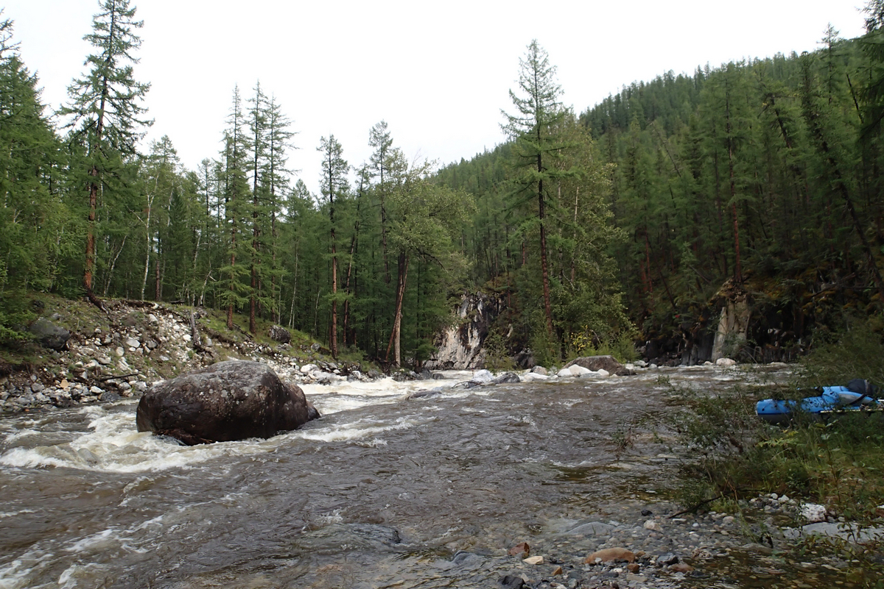

С 16 до 17 часов был организован обед, после которого начали обнос вещей на стоянку за каньоном.
Тропа обноса набитая, легко читается, начинается крутым подъёмом до вездеходной дороги. Набор высоты около 100 метров. Далее по дороге на всех развилках влево и дорога без ошибки выведет к р. Урик. Весь обнос около 5 км. После дождей по тропе обноса и вездеходной дороге на всем протяжении текли ручьи, скопились грязные лужи. На обнос ушло от 2,5 до 3 часов.

На фото тропа обноса Хара-Жалгинского каньона. Вездеходная дорога.

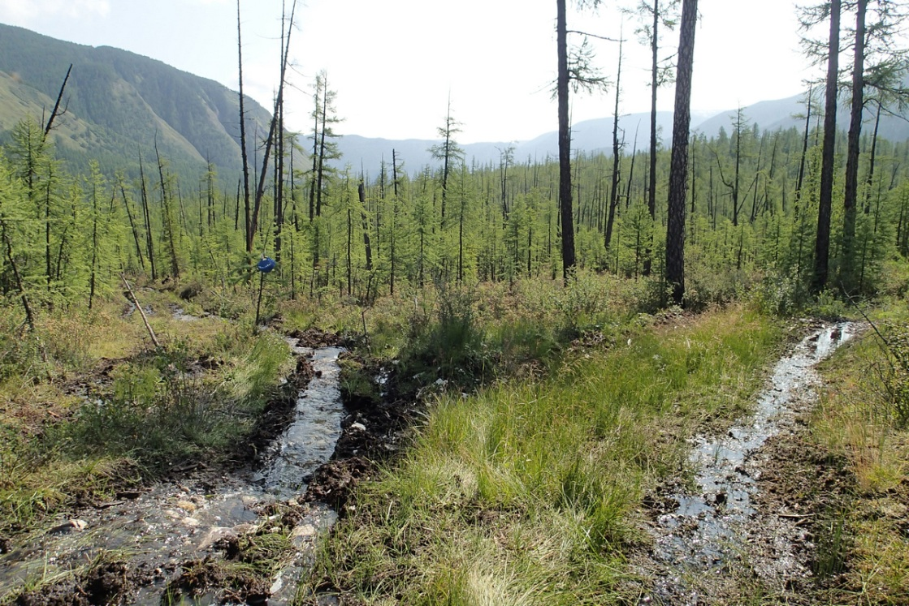

18.08 Солнечно. Уровень воды за ночь упал на 9 см. Скорость падения 1 см /час. В полдень падение уровня прекратилось.
Решение о прохождении или обносе препятствий Верхнего (Хара-Жалгинского) каньона принималось исходя из оценки состояния группы, слаженности экипажей, уровня воды. К тому же, не у всех членов группы был соответствующий опыт прохождения и страховки препятствий такого уровня. Не добавила сил и кишечная инфекция, приключившаяся у ряда участников. Параллельно идущая с нами группа также не была готова к совместному прохождению и организации страховки в каньоне.

К 11 часам было принято окончательное решение об обносе судов и отказе от прохождения каньона.

Для обноса катамараны разобрали. Обнос сложный и занимал по времени от 2-х до 3-х часов, в зависимости от темпов движения и количества остановок.
Обнос и постройка судов заняли целый день.
По словам группы МЧС из Иркутска есть ещё одна стоянка в 1,5 км выше у Красной скалы на ПБ, но тропу на неё мы не видели.

19.08 Сплав до «Амбартагольских щёк», установка базового лагеря ниже «Амбартагольских щёк».
Солнечно, температура воздуха +18-+20 градусов.
Подъем в 7:20, досборка судов, привязка вещей и завтрак заняли у нас на пригретой солнцем поляне почти 4 часа.
Отсюда до «Амбартагольских щёк» 1час 40 минут чистого ходового времени (ЧХВ). Сплав на этом участке относительно спокойный, препятствий высокой категории сложности нет. Пороги «Три бандита» и «Змейка» при нашем уровне воды особой сложности не представили и читались с наплыва.
Ориентиром для чалки перед каскадом порогов служит скала левого берега, увеличивающийся уклон, общее сужение реки и появление крупных камней в русле. Тропа обноса проходит по ЛБ и с воды неразличима.
Тропа сухая, чистая, хорошо натоптана, имеет довольно крутые подъёмы и спуски, протяжённостью 2,5 км. На обнос у вещей требуется 1 час ЧХВ. На стоянке уже стоял лагерь группы МЧС из Иркутска.
Близ стоянки обитал также медвежонок 4-х месяцев от роду. Попытки отогнать медвежонка от лагеря ни к чему не привели. Опасаясь появления его родителей под руководством МЧС стали заготавливать дрова для разведения отпугивающих костров вокруг лагеря. Для этого палатки пришлось переставить плотнее. Ходили за дровами группами, с собой носили фальшфейер. Поскольку дров на поляне у лагеря было мало, пришлось перевозить их с другого берега. Всю ночь вокруг лагеря горело 5 костров, было организовано дежурство.

20.08 Разведка и прохождение «Амбартагольских щёк».
Утром выяснилось, что медвежонок так и не ушёл. Кроме медведя, занявшего нас на полдня и всю ночь, время заняло и лечение 2-х человек из нашей и 5 из параллельной группы, которые получили отравление, предположительно от некачественных супов быстрого приготовления. В итоге было принято решение объединиться для прохождения каскада порогов, организации страховки и фото видеосъёмки, а заболевших и дежурного оставить в лагере.
Группа из Иркутска проходила пороги на день раньше только экипажами четвёрок, все двойки обнесли. При этом у них был обнос одного участка второй ступени и один оверкиль в третьей. Экипаж второго судна во избежание киля обнёс ключевую часть третьей ступени.
За последние трое суток уровень воды постоянно снижался и на момент нашего прохождения был оценен как средний.
Разведка возможна с обоих берегов, но удобнее с ЛБ при этом первая, вторая и третья ступени можно просмотреть с прибрежных камней ЛБ, а четвёртую со скалы.
В итоге в прохождении участвовали 3 судна: кат 4 в составе: А.Волкова (капитан), А.Творогова, А.Пирозерского (параллельная группа) и А.Козлова ;
кат 2 – В.Галедин, С.Кубарев;
каяк – А.Серебряков (параллельная группа).
Была организованы две страховочных позиции со спасконцами на ЛБ: в конце первой ступени и в конце второй, а так же фото и видеосъемка.
Установили следующий порядок прохождения и взаимной страховки: кат 4, кат 2, каяк.
Проведенная разведка показала необходимость обнести один слив второй ступени. Слив после 80 метрового разгона потока вдоль скалы правого берега, на повороте, наваливался на наклонно торчащий зуб, который разбивал струю на две равные части.
Каяк обносов не совершал, его габариты позволили пройти через более безопасные сливы вдоль левого берега.

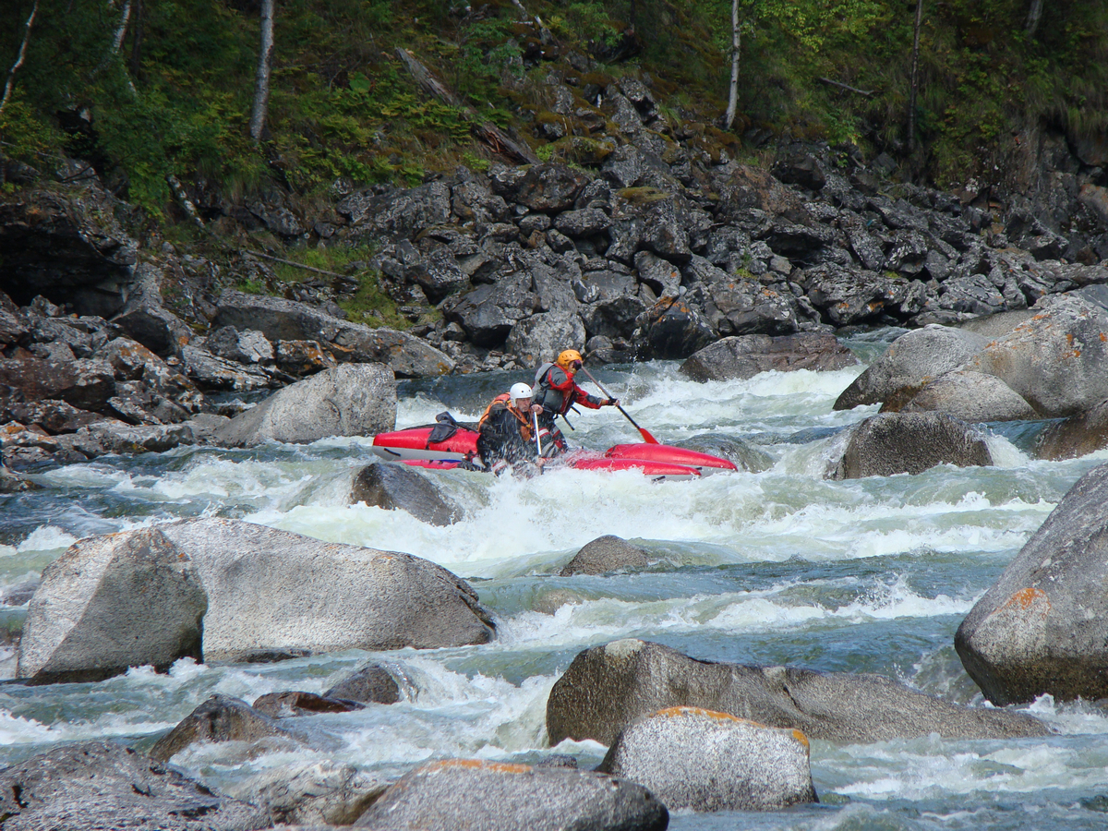
Кат 2 в конце первой ступени.

В третьей ступени была обнесён полутораметровый слив с большой бочкой за ним. Обнос с частичной проводкой провели вдоль ПБ.
После чего была вставлена страховка спасконцом и катамараном К4 сразу за сливом.
Каяк выполнил точный заход, выдержал линию движения по разгонной шивере и успешно прошел основной слив по узкому языку ближе к правому берегу.
Фото прохождения не делали.

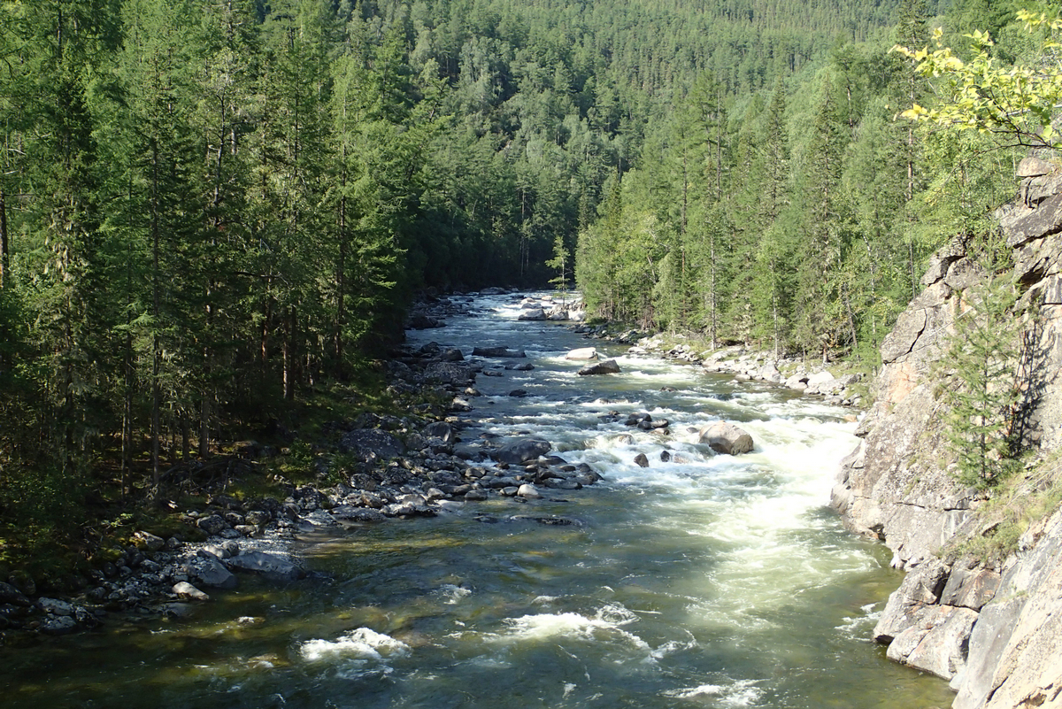
Четвертая ступень со сливом, бочкой и прижимом, вид сверху.
Уход от прижима в нашу воду осложнялся едва видным зубом в центре слива.

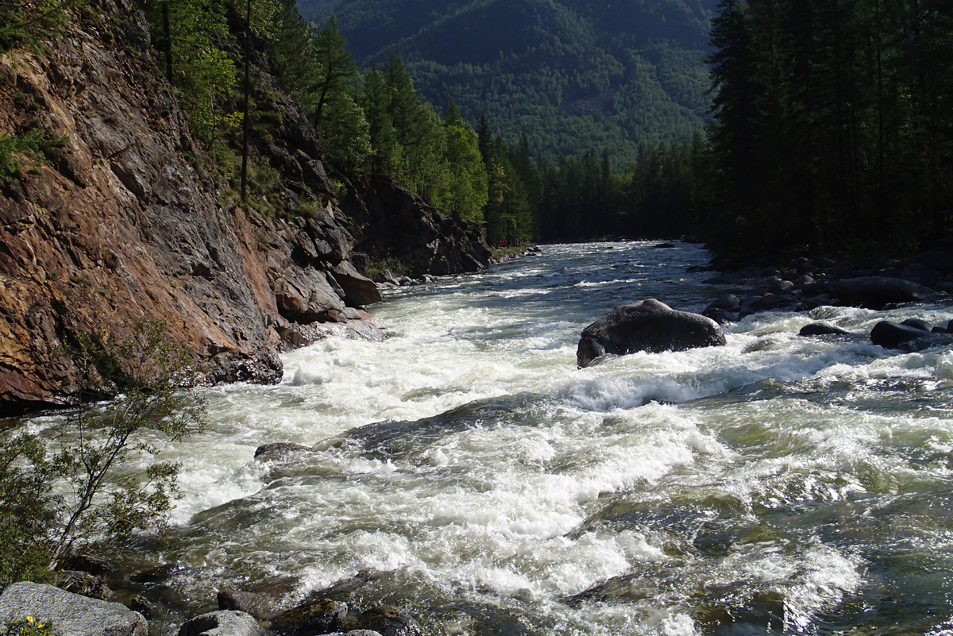

Четвёртая ступень, вид от кромки ЛБ.
На прохождение затратили 3 часа, на разведку столько же.

21.08. Повторное прохождение «Амбартагольских щёк». С целью прохождения каскада порогов экипаж Ката-4 «Нарын-400» был усилен участниками параллельной группы и в итоге состоял из: А.Волкова, А. Козлова, М.Мещерякова, А.Пирозерского.
Каты2-2 и 2-3 шли в штатных составах: С.Кубарев и М.Кубарева, А.Григоренко и Д.Бахитов соответственно.
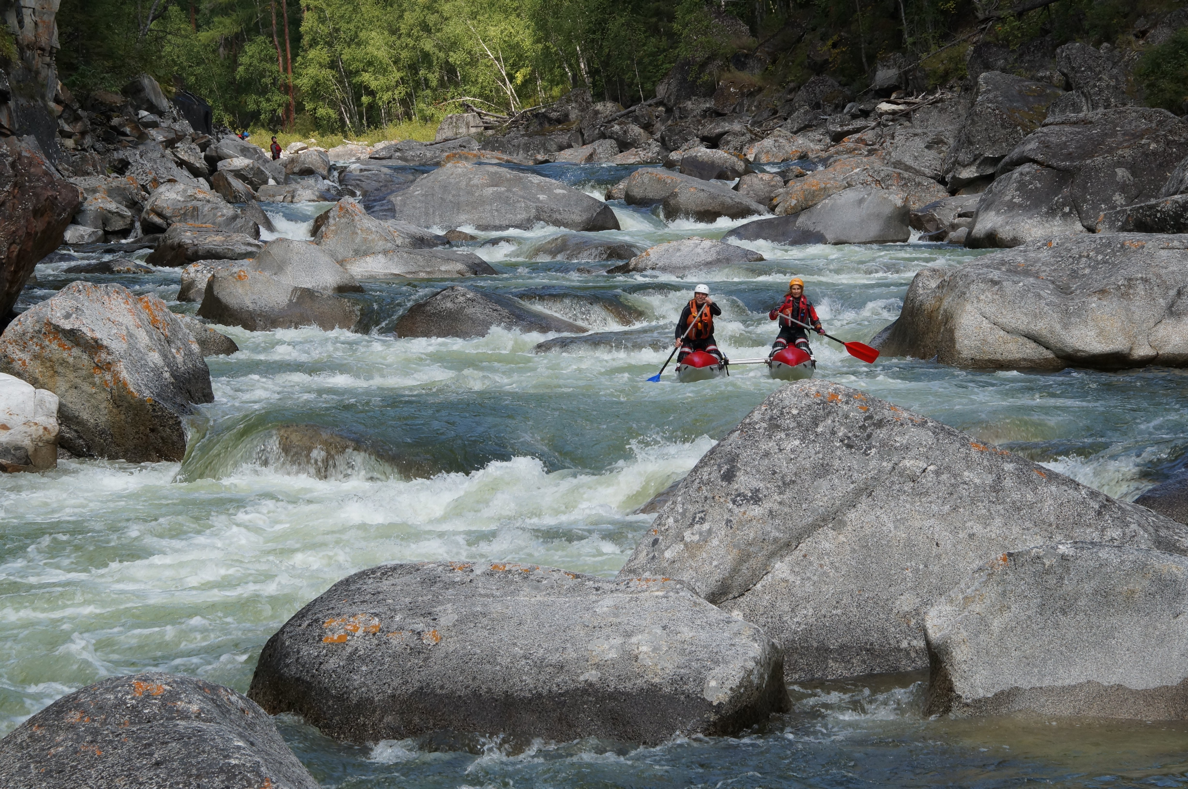
Экипаж К2 Кубаревы в пороге Амбартогольского ущелья

Несмотря на то, что уровень воды немного упал и появилась возможность пройти вторую ступень полностью без обноса последнего слива, все суда повторили сценарий прохождения предыдущего дня, обнеся два участка второй и третьей ступени.
В результате на просмотр экипажам кат-2 потребовалось те же 3 часа, и на прохождение 2.

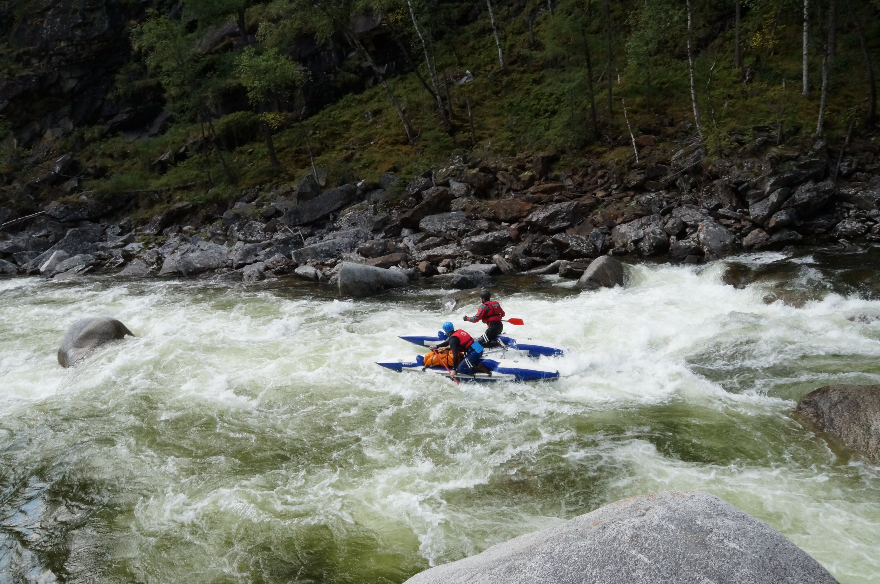
Экипаж К2 Григоренко — Бахитов

Страховка спасконцами при прохождении так же была выставлена в конце первой и второй ступеней, а так же в конце третьей.

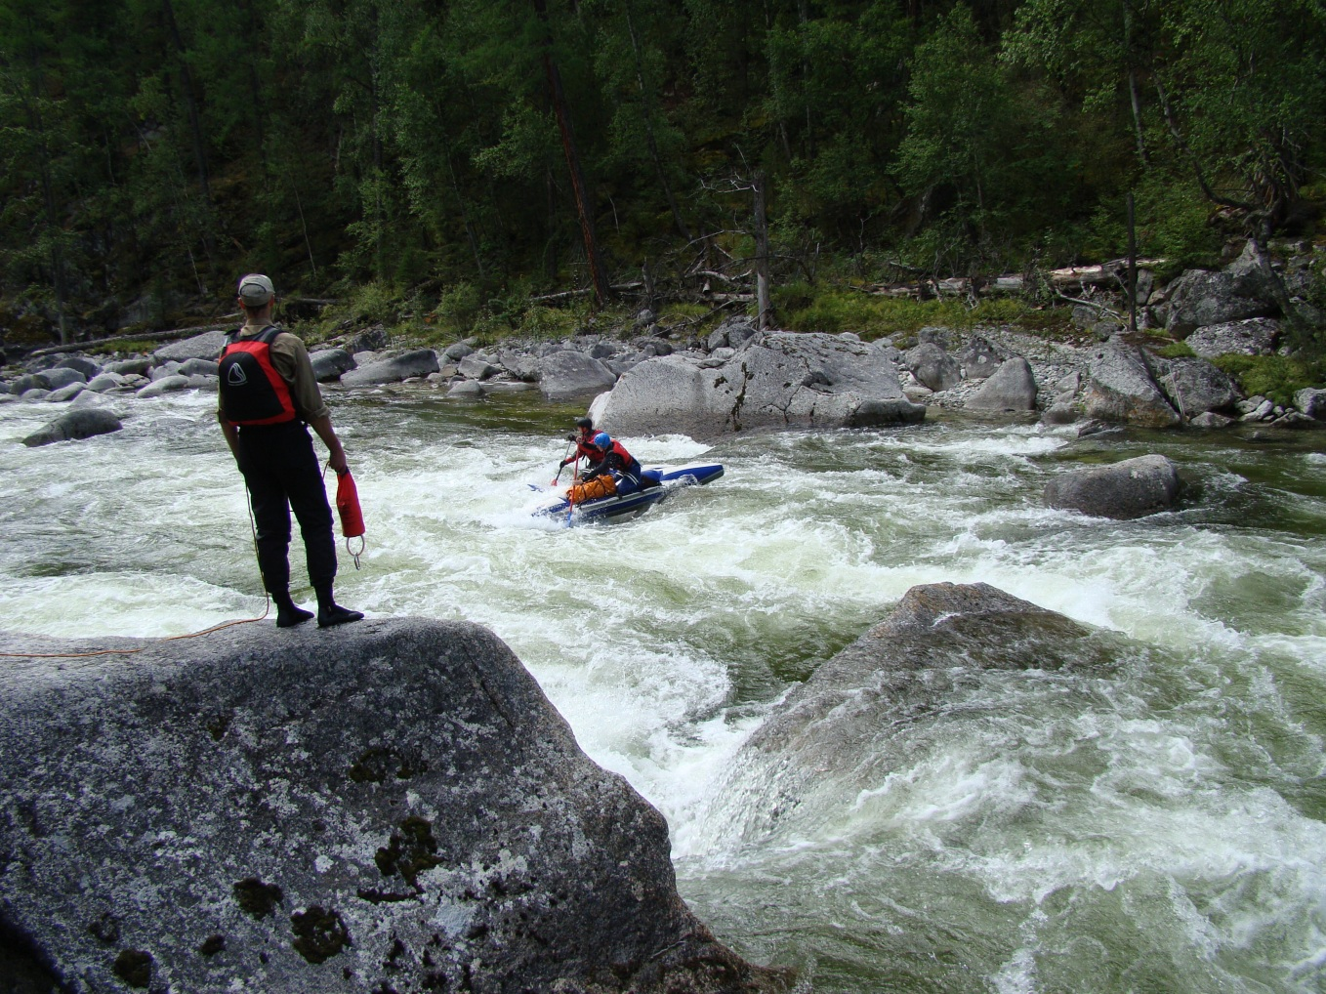
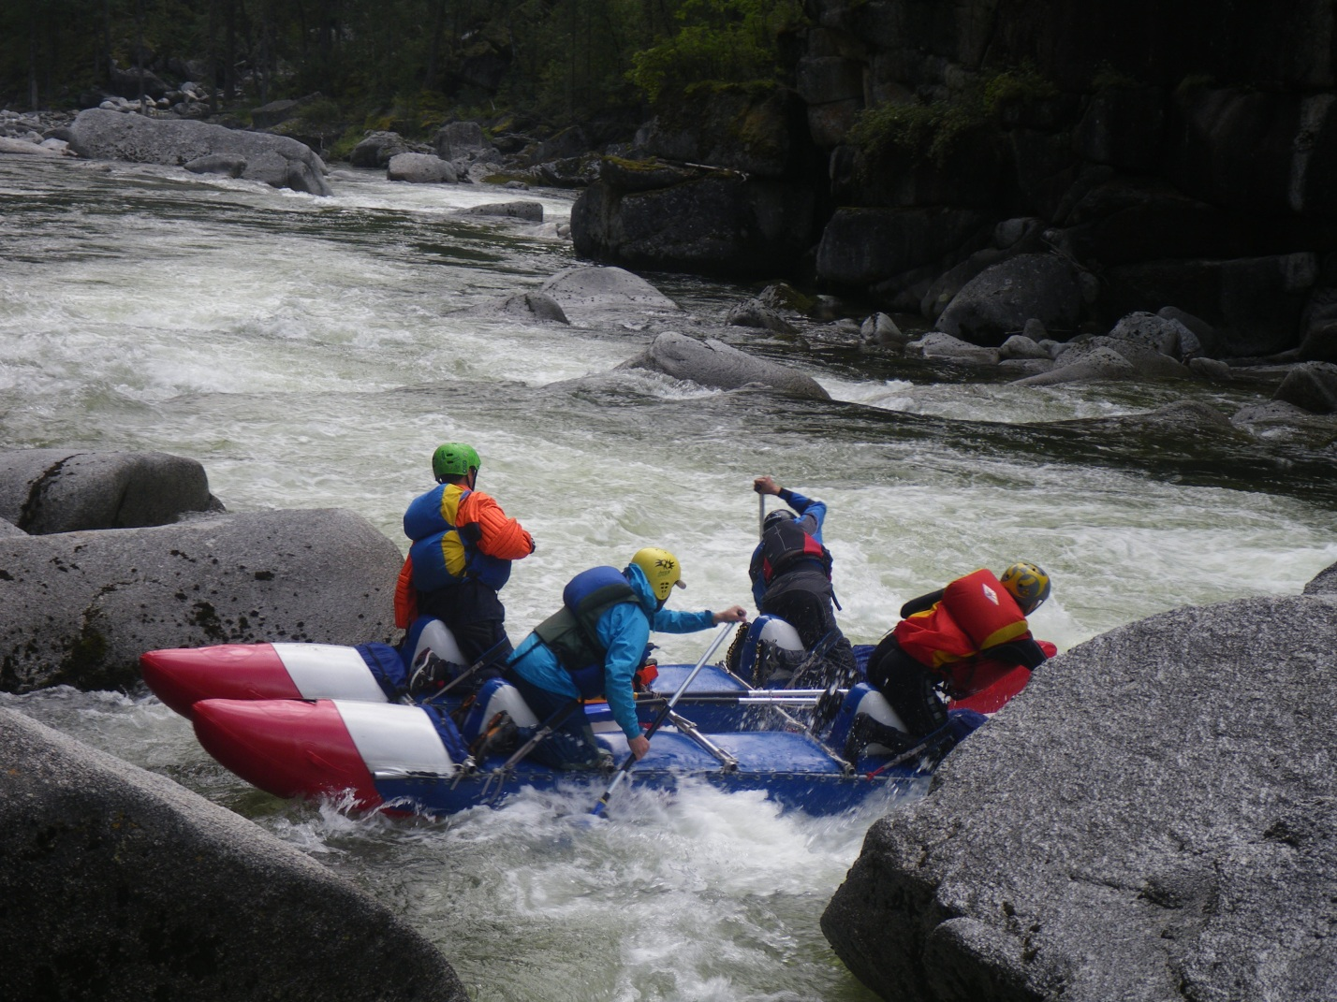
Выход на струю кат-4 ниже опасного слива второй ступени.

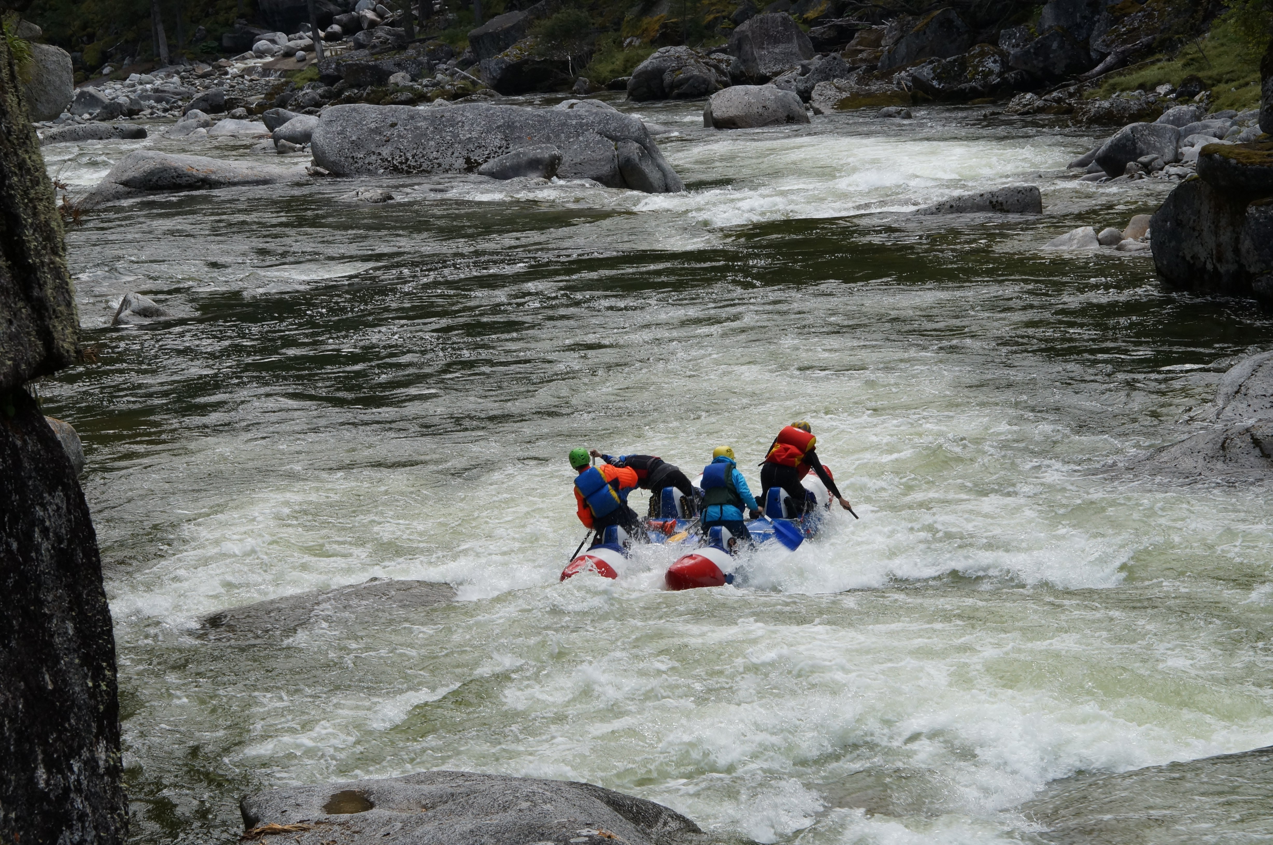

После прохождения обе группы в полном составе продолжили сплав до водопада. Сплав начали в 16:00.
На участке нет сложных препятствий, поэтому с короткими остановками мы прошли эти 28 км за 4 часа.
Остановились на большой стоянке на ЛБ выше водопада.
22.08. Днёвка с баней, рыбалкой и грибами. Солнечно, температура воздуха до +25 градусов по Цельсию.
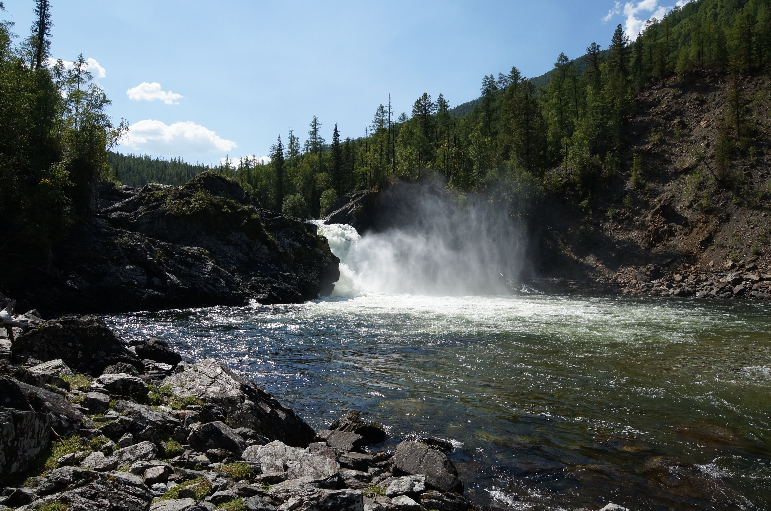
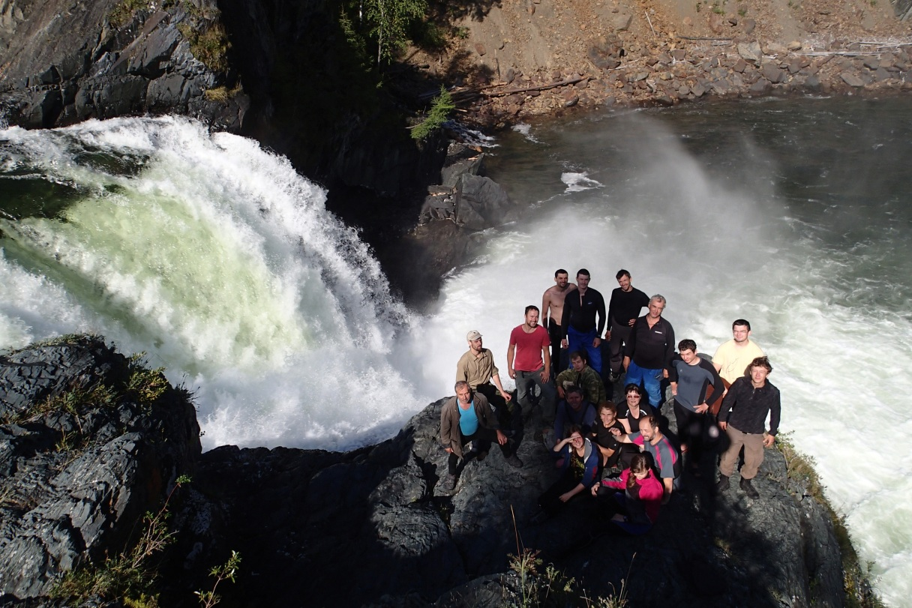

23.08
Выход в 10:30, через 2 км зачалились на ЛБ в устье р. Хоньчин. Здесь три человека решили разведать и по возможности пройти нижний каньон р. Хоньчин (А.Пирозерский и А.Серебряков из параллельной группы, а также А. Козлов).
В это время остальная группа готовила обед, рыбачила.
Уже пять дней стоит сухая, жаркая погода, поэтому уровень воды в реках опустился ниже среднего.
В результате разведки выяснили, что тропа почти не хожена, но читается уверенно, изредка поперек лежат упавшие деревья. Чтоб выйти на тропу нужно подняться на шестиметровую скалу и пройти по еле читаемому участку вдоль каньона порядка 150 метров, далее тропа уверенно читается. Вверх до начала каньона всего 5 км, воды достаточно для прохождения на кат-2.
Сообщили по рации о готовности идти каньон. За время обратного пути группа уже приготовила обед и помогла разобрать катамаран.
В 13:30, сразу после обеда трое выдвинулись с упакованным в рюкзаки катамараном, аптечкой, рацией и сплавным снаряжением. Состав группы: А.Серебряков (каяк) и А.Пирозерский – А.Козлов (кат-2).
На заброску без остановок и в быстром темпе было затрачено 1ч 20 минут, на сборку судна 30 минут и столько же на подготовку к сплаву. Сплав начали в 15:40.
При низком уровне воды в русле было много уловов и отмелей для чалки.
Все основные препятствия пороги 30 – 36 согласно лоции [3] проходили с разведкой и взаимной страховкой с воды. В данном случае траектория движения была привязана к основной струе. Основные сливы в порогах №33 «Динозавр» и №36 «Водопад» обнесли из за негабарита и опасности повредить судно.
Здесь же приведём вывод сделанный в [3]: «Каньон с высотой стенок от 30 до 70 м. Подъём из каньона наверх возможен в 3 - 4 местах по правому берегу, желательно с верёвочными перилами, что накладывает свой отпечаток на технику прохождения и возможности страховки и фотосъёмки. Препятствия в каньоне в основном локальны, но по высокой воде быстротоки между ними сокращены до минимума. Мы считаем, что при высокой воде прохождение «Нижнего Ущелья» в целом, а порога «Водопадный» в особенности, существенно выше стандартных «пятерок». Обнос порога в высокую воду по камням правого берега трудоёмок и достаточно опасен. В среднюю и ниже воду, согласно имеющейся у нас лоции и рассказам группы из Новокузнецка, порог «Водопадный» непроходим из-за торчащих снизу камней, обнос справа вполне возможен.»

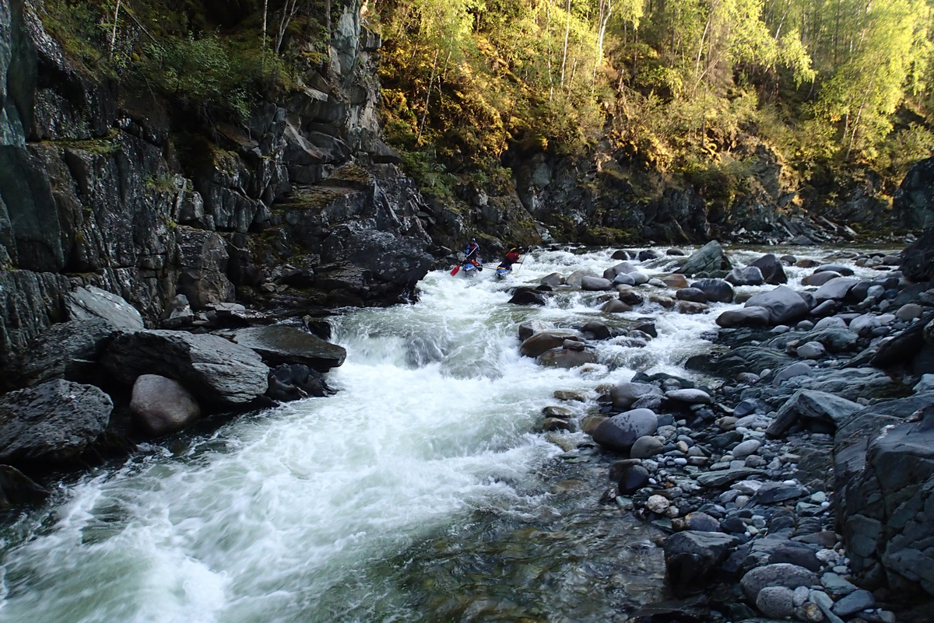

Каяк прошёл все пороги с одним килем и самостраховкой эскимосским переворотом.
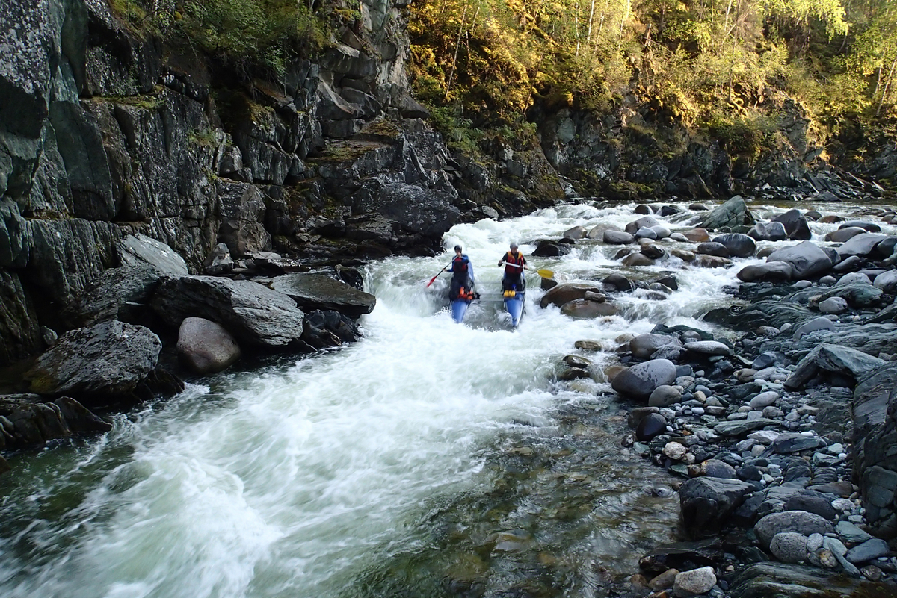

В 17:00 было закончено прохождение каньона. По предварительной договорённости обе группы ждали в пяти километрах ниже устья Хоньчина на ЛБ сразу за притоком Ехэ-Шигна.
Подробное описание нижнего участка Хоньчина приведено здесь как представляющее потенциальный интерес, а также из-за одно участника нашей группы (А.Козлов).
24.08. Выход в 11:20 . На протяжении следующих 35 километров вниз по течению р. Урик сложных препятствий нет.
Обед устроили на базе спасателей «Соболь», расположенной напротив устья р. Даялык. На базе спасателей есть несколько домиков с печным отоплением, большая баня и навес со столом.
В журнале отзывов увидели около 8 отзывов за 2015 год с благодарностями за баню.
Во время обеда провели разведку тропы вдоль ПБ р. Даялык. Тропы почти не видно. Из-за сухой погоды воды в притоке оказалось очень мало. В этих условиях река превратилась в сплошной шкуродёр и спортивного интереса не представила.

После обеда прошли пор. «Чёртики». Разведку проводили по скальным выступам правого берега, выставили страховку спасконцом. Проходили по очереди с взаимной страховкой с воды и берега.

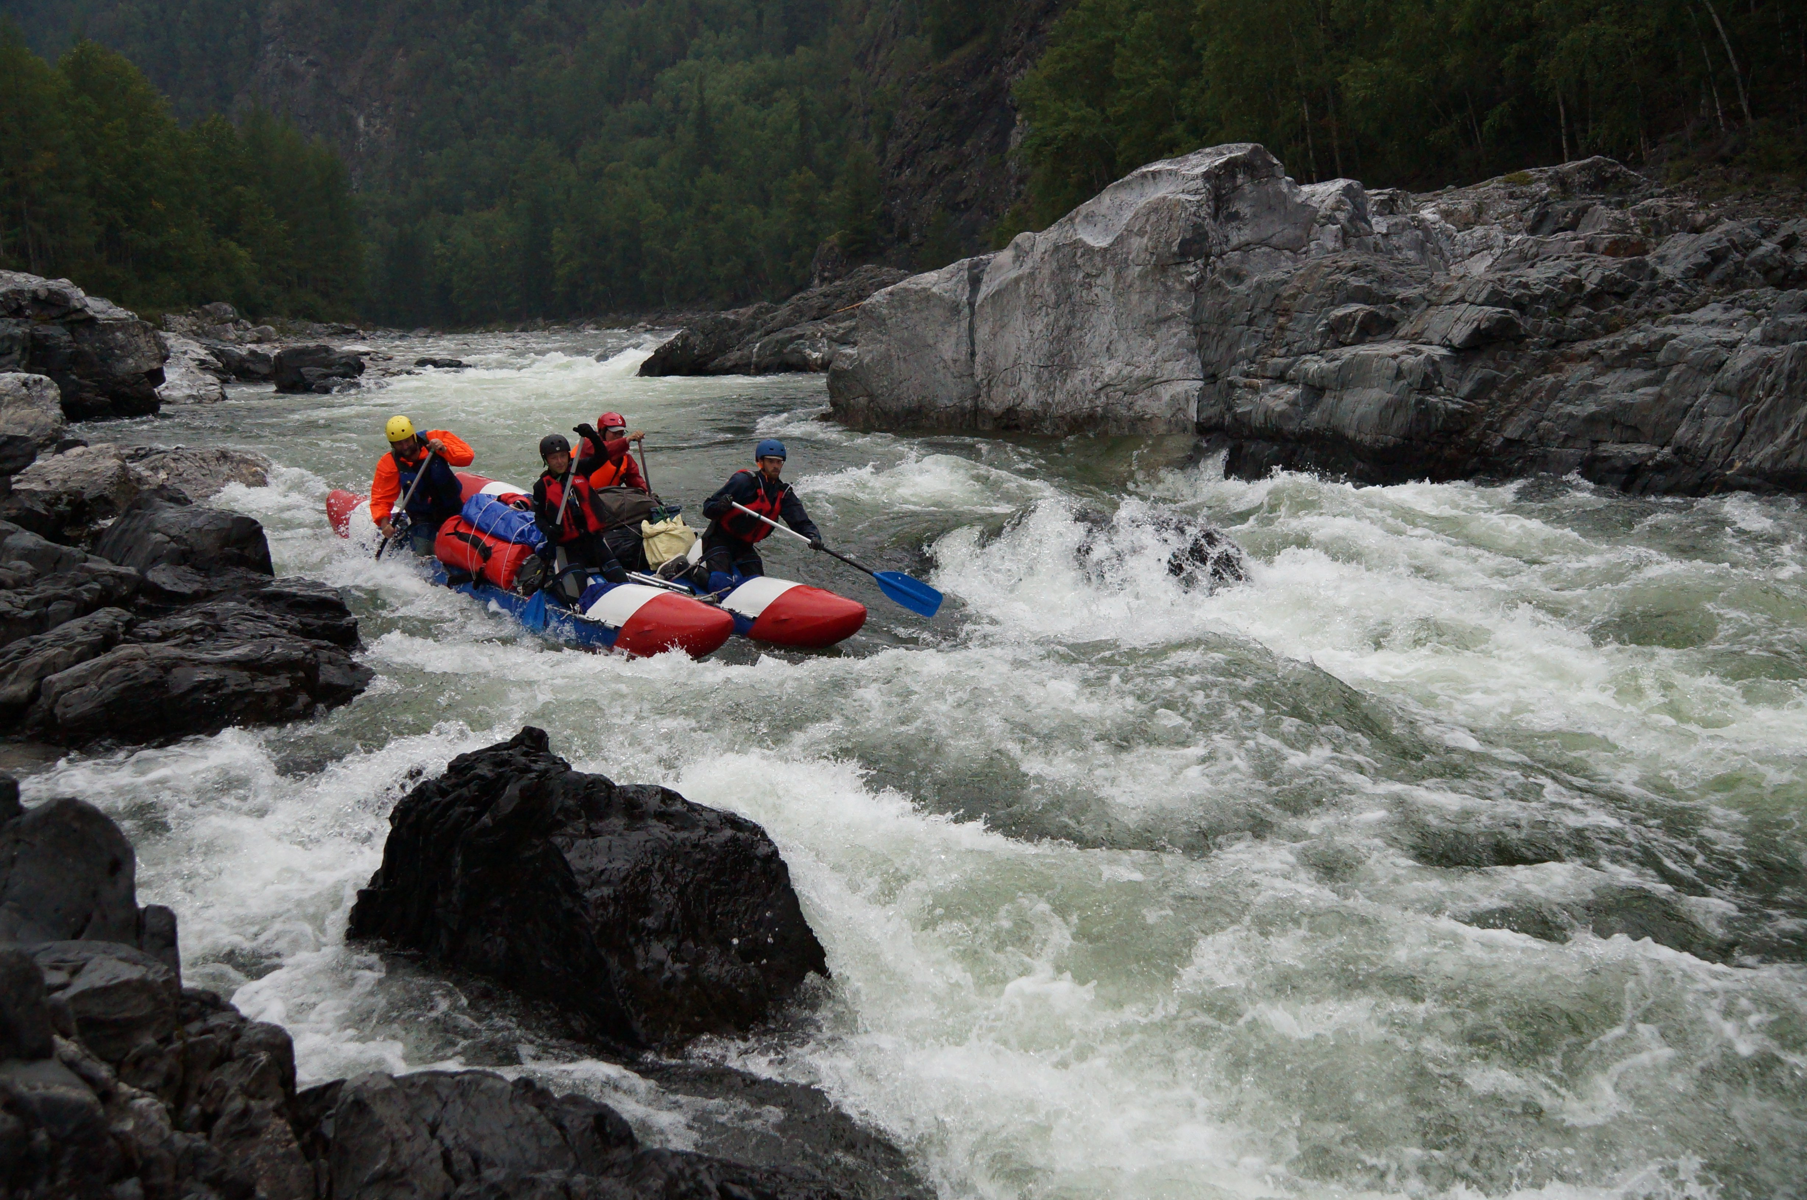

На фото кат4 в пороге Чёртики
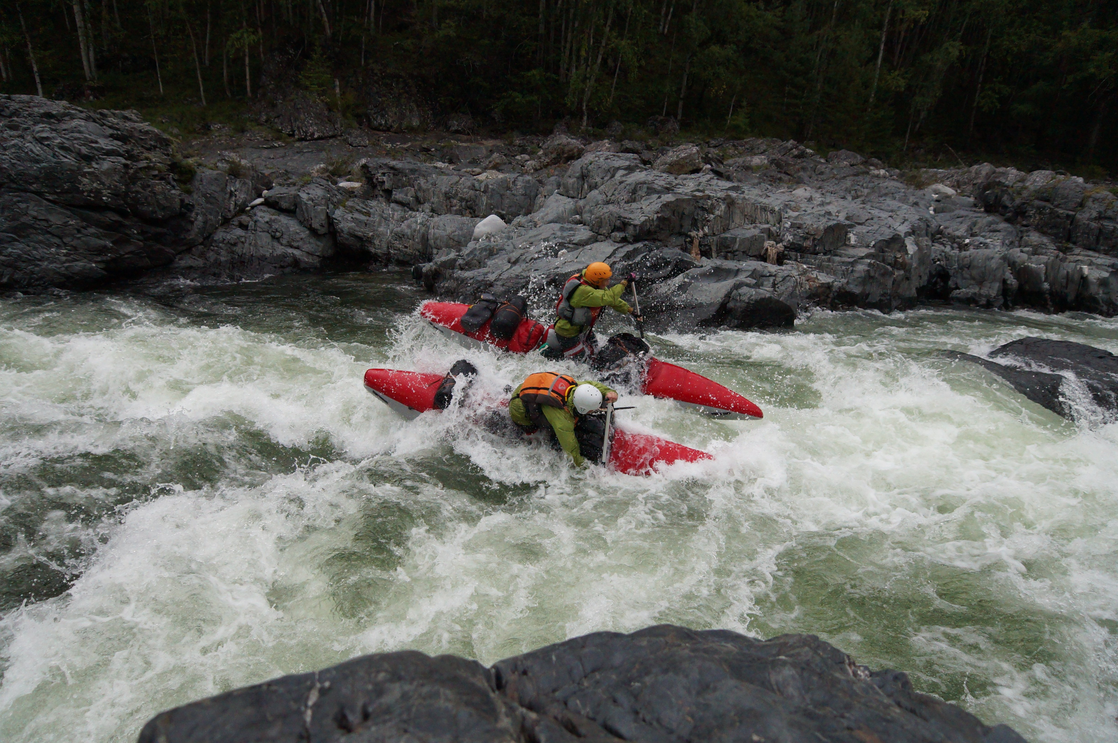

На фото кат2 Кубаревы в пороге Чёртики

Все остальные препятствия маршрута шли сходу в режиме походной колонны.

На стоянку встали в 1 км ниже порога «Чёртики» на ЛБ.

25.08 Продолжаем сплав. Пройдено 48 км до стоянки на ЛБ в 8 км. ниже бар. Шмокина. На прохождение данного участка затрачено 6 часов ЧХВ. Средняя скорость движения на этом участке 8 км/ч.

26.08. Выходим до 10 чтоб пораньше прибыть на место антистапеля. Маршрут решили закончить напротив устья р. Урик. Сплав благополучно закончили в 15 часов.
Прошли 43 км за 6 ходовых часов с небольшой остановкой на перекус.
Необходимо отметить, что для своевременной чалки после впадения в р. Бол. Белая необходимо сразу придерживаться ЛБ, где за небольшим песчаным полуостровом заросшим кустарником скрыта губа с единственным удобным местом чалки.
- Обеспечение безопасности, потенциально опасные участки маршрута.

Костяк группы имеет многолетний опыт сплава по маршрутам 5 и 6 к. с. Тем не менее каждый год перед сплавным сезоном организуются тренировки по безопасности и технике спасработ, приёмам оказания реанимационной помощи, туристы принимают участие в областных соревнованиях, выезжаем на майские сплавы (в 2015 году р. Чхалта, Мрамба, Сакен в Абхазии) и июньские сплавы на Кольском полуострове ( см. видео на сайте А. Творогова hodoki.net). Потенциально опасными участками следует признать все определяющие препятствия.
- Материальное обеспечение группы
Группа сплавлялась на 3-х двухместных катамаранах («Адмирал», «Альтамир», «Тритон») и одном четырёхместном («Нарын-400» фирмы «Рафтсервис»). Все суда были оборудованы спасконцами, чалками, запасными вёслами и ремнаборами. Каждый экипаж имел в гермоупаковке рацию диапазона 433 Мгц. В группе было 2 профессиональных врача с отличной аптекой и 2 штатных реммастера.
Специальное снаряжение:

Г р у п п о в о е |  | Л и ч н о е
Наименование | Количество |  | Наименование | Количество
Катамаран спортивный 4-ка | 1 |  | Гидрокостюм | 1 шт.
Катамаран спортивный (2-ка) | 3 шт. в комплекте |  | Каска | 1 шт.
Спасконец | 5 |  | Карабин | 1 шт.
Запасные весла | 5 |  | Спасжилет 15 л + стропарез | 1 шт.
Карты, лоции | 2 комплекта |  | Личная аптечка | 1 шт.
Рация | 4 |  | Герма для рации | 1 шт.

2. Ремонтный набор. На каждом катамаране был свой минимальный ремнабор и 1 общий ремнабор со стандартным списком материалов и инструментов.

3. Лагерное снаряжение и костровой набор: 5 двухместных палаток, тент 4х4 м, фонарь-люстра, 2 котла 8 и 10 л, таганок, топор, пила.

4. Аптечка: общая, уложена в герметичный бокс. Каждый член группы имел также свой набор лекарств, в связи с индивидуальными особенностями организма.

5. Средства видео и фотосъемки: 1 видео-камера, 5 цифровых фотоаппаратов.

6. Личные вещи: рюкзак с гермовкладышем, спальный мешок, коврик, одежда, КЛМН, фонарик, гигиенические принадлежности и т.п.

7. Продукты питания. Количество взятых с собой продуктов соответствовало 600 гр в день на одного человека.
Максимальная нагрузка на одного мужчину 42 кг.
- Итоги, выводы и рекомендации

- Маршрут успешно пройден, планируемый график выдержан.
- Все основные и определяющие препятствия маршрута, расположенные в средней и нижней части р. Урик успешно прошли семь участников из состава группы: В.Галедин, А.Козлов, С.Кубарев, М.Кубарева, М.Мещеряков, А.Григоренко, Д.Бахитов. Остальные члены команды прошли маршрут, соответствующий 4 к.с.
- Впервые за последние 17 лет одним участником при поддержке параллельной группы пройден нижний участок реки Хоньчин (по низкой воде).
- В графике движения по маршруту обязательно должны быть заложены резервные дни на случай паводка в средней части р. Урик и нижней части р. Хоньчин, а так же на случай малой воды при прохождении верховьев р. Урик.
- Группа должна иметь опыт самоспасения и страховки в каньонах, отработанный в тренировочных сплавах и на соревнованиях.
- Возможна встреча с медведями, для отпугивания которых можно использовать фальшфейеры.
- Дневные и ночные перепады температур очень сильные: в верховьях у нас были температуры до минус 3, спальники и одежда должны быть соответствующими погоде.
- Необходимо внимательнее относиться к выбору консервированных и сухих продуктов для похода и опробовать их ещё дома. С проблемой отравления ими все участники группы столкнулись впервые.
- Маршрут удачно дополнил выезд на экскурсии в пос. Листвянка на оз. Байкал.
- Литература
- Демидов А.Ю. Отчет о пеше-водном (катамараны) путешествии 5 кат. с элементами 6 кат. сложности в районе Восточного Саяна по маршруту: верховья р. Урик - Верхний каньон р.Урик-Амбартагольские щеки - р. Б. Белая, совершенном с 3 августа по 21 августа 1998 г.
- Зенкин Р.И. Отчет о водном туристическом походе пятой категории сложности по реке Урик, восточнй саян.
- Климин С.В. Отчет о пеше-водном (катамараны) путешествии 5 кат. сложности в районе Восточного Саяна по маршруту: р. Урик - р. Хоньчин - р. Даялык, совершенном со 2 августа по 30 августа 1997 года.

Приложения:

Карты маршрута
Верхний участок р. Урик
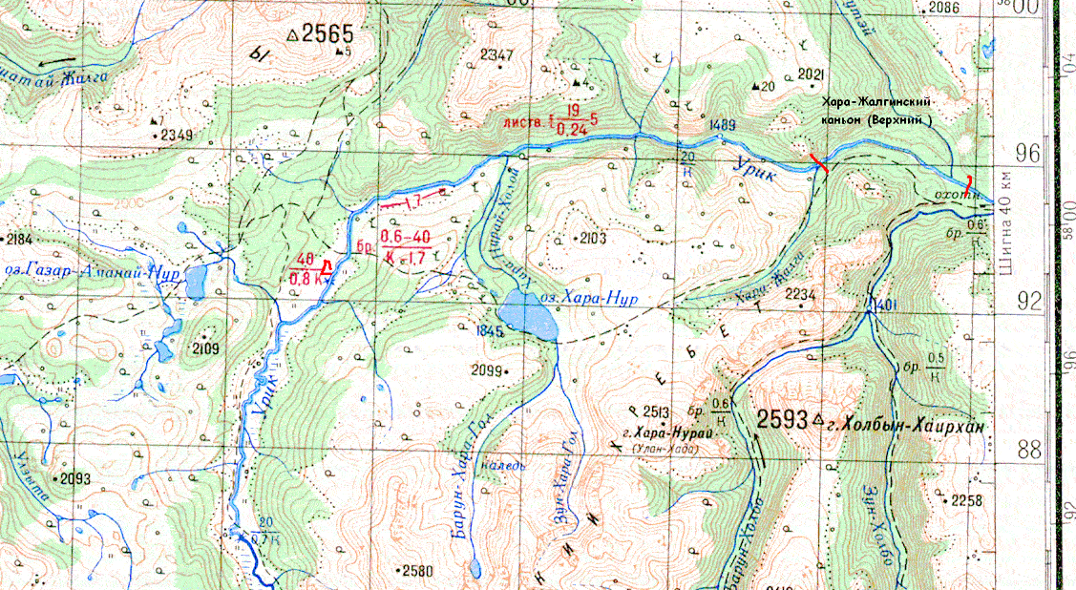

Средний участок р. Урик с притоками Хоньчин и Даялык.
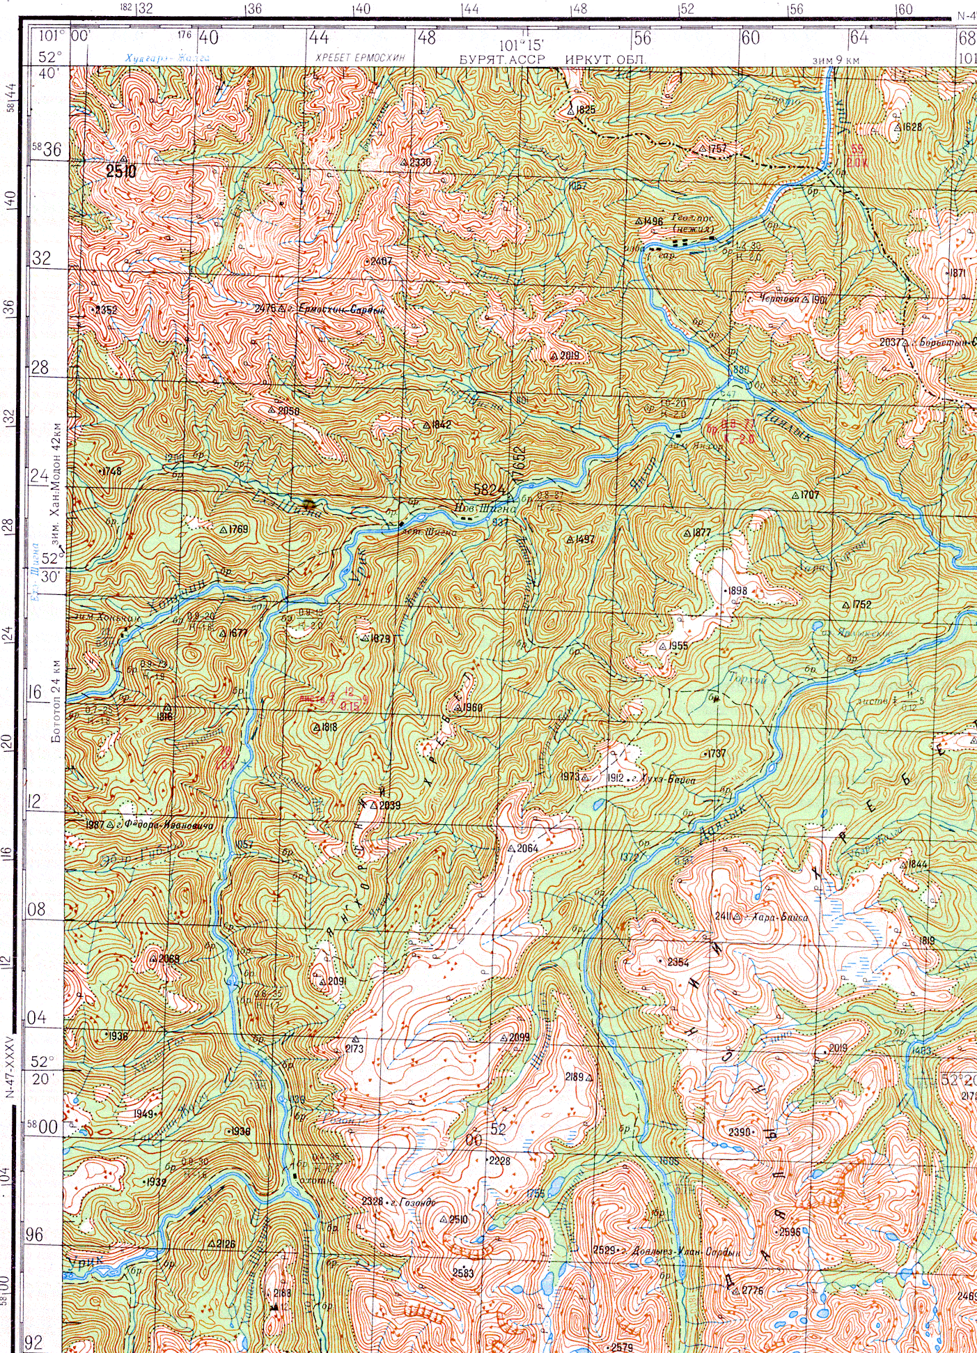

Нижний участок р. Урик
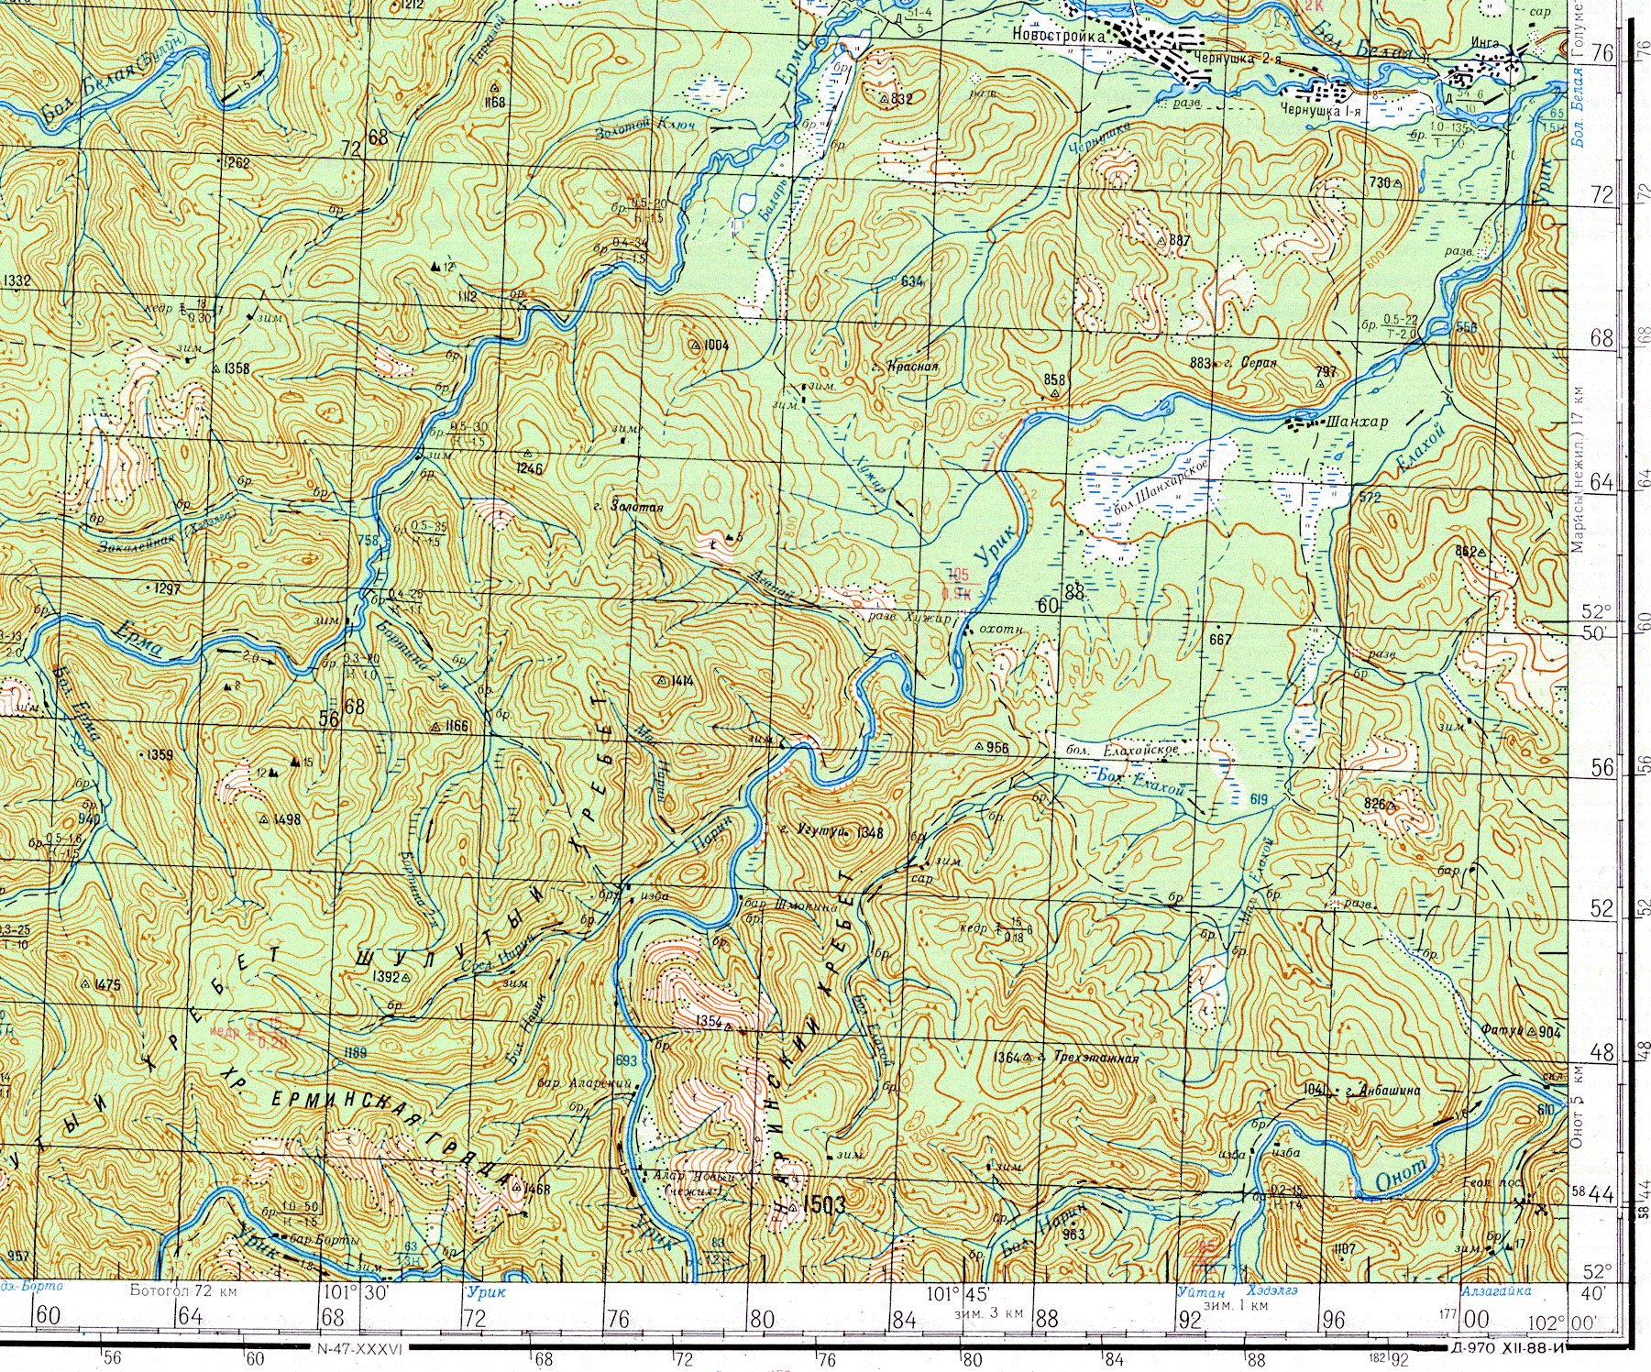

Р. Белая от устья р. Урик до а/м моста
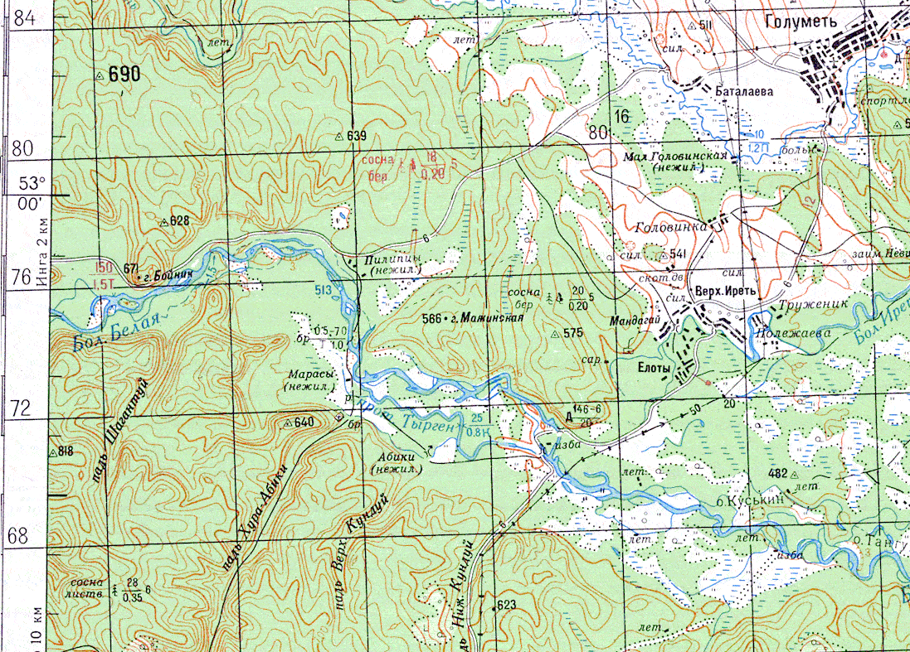
Контакты перевозчиков (полужирным – отмечен выбранный нами вариант).
Имя | Телефон | E-mail | Комментарии
Николай | 7(914)880-41-48 |  | Истана до Улзыты, полноприводная а/м из Орлика.
Леонид Новиков | 7(904)138-93-36 |  | Газель. До Урика доехать пытался, но не смог. Обещал поспрошать у знакомых. Оставил телефон.
 | 8(924)653-04-21, 8 (914)981-15-53, дом. тел. 8 (30150) 51-5-50 |  | Истана до Улзыты + ЗиЛ до моста через Урик.
Борис (от Новикова) | 8(914)9081395 (8-914-908-13-92 жена, если он не доступен) |  | УАЗ-452.
Лариса Буханаева | 8(924)393-78-91; 8(924)390-83-25; 8(301 50)51513. |  | Могут довезти только до Улзыты. Дальше спросить у местных.
Автобус тур, Олег | 8-902-5115-888 |  | До Урика не доедут. До Улзыты могут дать 45-местный автобус или Истану.
Ольга | 8-964-283-33-51 |  | Иркутск аэропрот-вокзал-Урик микроавтобус с пересадкой на ГАЗ.

Расписание электричек г. Черемхово – г. Иркутск
↓ |  |  | Режим движения | отправления
 |  | 2 ч 50 м | ежедневно
 |  | 2 ч 17 м | кроме воскресений
 |  | 2 ч 49 м | по рабочим
 |  | 2 ч 49 м | по выходным
 |  | 1 ч 56 м | ежедневно
 |  | 2 ч 31 м | ежедневно
 |  | 2 ч 4 м | ежедневно
 |  | 3 ч 14 м | по субботам
 |  | 2 ч 52 м | кроме суббот
 |  | 2 ч 14 м | ежедневно

